Universitatea din București

Facultatea de Matematică și Informatică

Departamentul Tehnologia Informației

Proiect la Proiectare Asistată de Calculatoare

Coordonator științific: Student:

Mihăiță Drăgan Popa Robert-Daniel

Universitatea din București

Facultatea de Matematică și Informatică

Departamentul Tehnologia Informației

Aparat Smith Machine

Coordonator științific: Student:

Mihăiță Drăgan Popa Robert-Daniel

Cuprins:

1.Motivatie si scurt istoric: 4

2.Stabilirea spatiului de lucru: 6

3.Componente: 7

3.1 Cadrul si alte accesori: 7

3.2 Sistem de siguranta: 47

3.3 Bara si mecanism de prindere: 55

# 1.Motivație și scurt istoric:

Tema proiectului este un aparat de fitness popular în sălile de forță de pe tot mapamondul datorită caracteristicilor sale versatile și nivelului ridicat de siguranță pe care le oferă. Dispozitivul în cauză poartă numele de "Smith Machine", el a fost creat pentru a permite antrenarea utilizând greutăți mai mare. Aparatul este constituit dintr-o bară fixată între două șine metalice (figura 1). Smith Machine-ul poate fi utilizat pentru o gamă variată de exerciții, însă este folosit adesea pentru genoflexiuni și a mișcări de împingere.

Originile aparatului sunt legate de dorința lui Jack Lalanne, o figură de o importanta sporita din industria fitnessului american, ce îi sunt atribuite popularizarea și inventarea multor echipamente utilizate în sălile de forță. Jack Lalanne căuta un dispozitiv care să-i permită să execute genoflexiuni cu greutăți mari fără a avea nevoie de un partener de antrenament. El a discutat despre aceste planuri cu prietenul său, Ruck Smith, ceea ce l-a determinat pe acesta din urmă să pună în practică proiectul. După crearea unui prototip, Ruck Smith a folosit conexiunile sale cu proprietarul unei rețele naționale de săli de antrenament din America pentru a populariza invenția sa. De-a lungul timpului, designul Smith Machine-ului nu a suferit modificări majore, ci doar ajustări minore în comparație cu prototipul creat de Ruck Smith (figura 2).

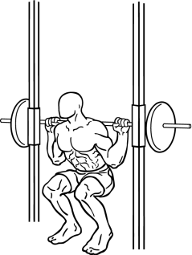 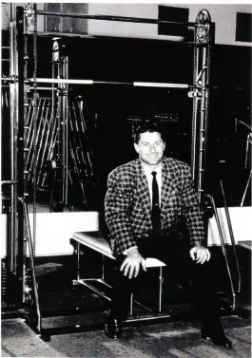

Fig. 1 Fig. 2 Smith cu unul dintre primele Smith machine-uri

# 2.Stabilirea spațiului de lucru:

Proiectul a fost realizat în centimetrii cu o precizie de 4 zecimale(fig. 3), pe scara 1:10, în consecință toate valori vor fi împărtite la 10, atât în schițe, cât și în proiectul propiu-zis.

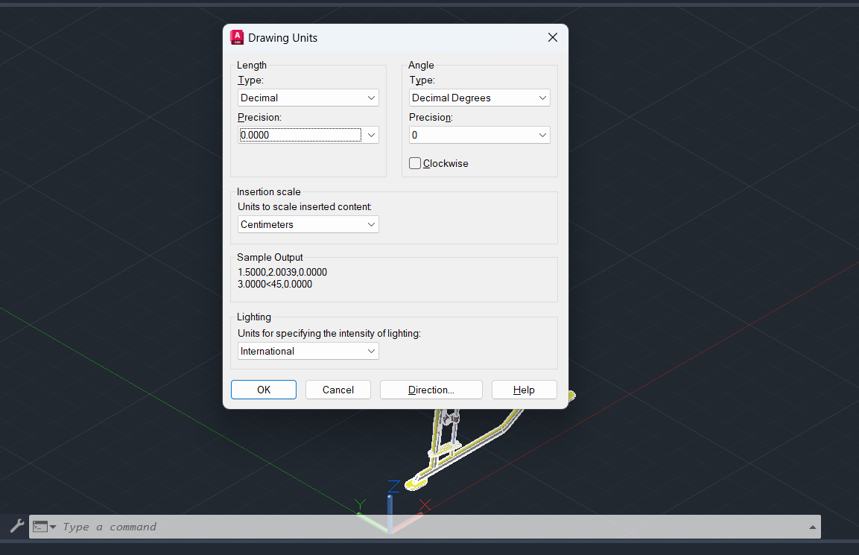

Fig. 3

# 3.Componente:

# 3.1 Cadrul și alte accesori:

Cadrul va avea 215 cm înălțime, 172 cm lungime și 218 cm lățime, astfel se începe definirea unui dreptunghi folosind comandă RECTANG->D->17.2->215cm. Continuând prin trasarea conturul următoarelor 3 piese ale cadrului(fig 4 și 5) folosind LINE și FILLET.

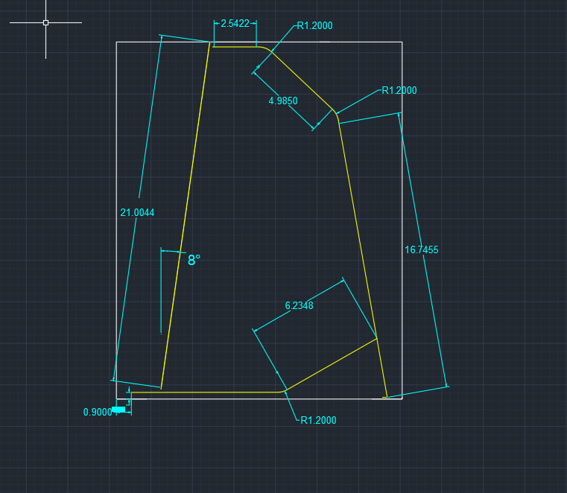

Fig. 4

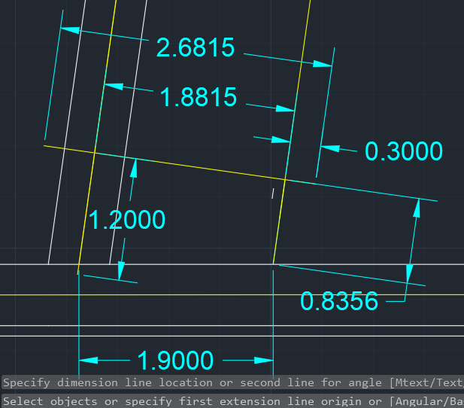

Fig. 5

  Pentru a știi unde trebuie amplasate găurile pentru șuruburi, au fost realizate schițele plăcilor de îmbinare, a plăcii pe care se va prinde sistemul de siguranță a barii, dar și al altor accesorii.

            Pentru creerea plăcilor de îmbinare s-au folosit funcțiile LINE, CIRCLE, FILLET, CIRCLE->T(fig.6-12)

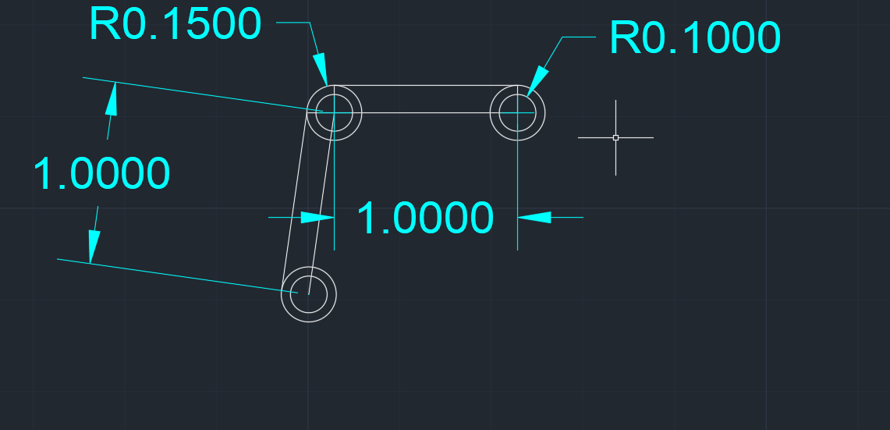

Fig. 6

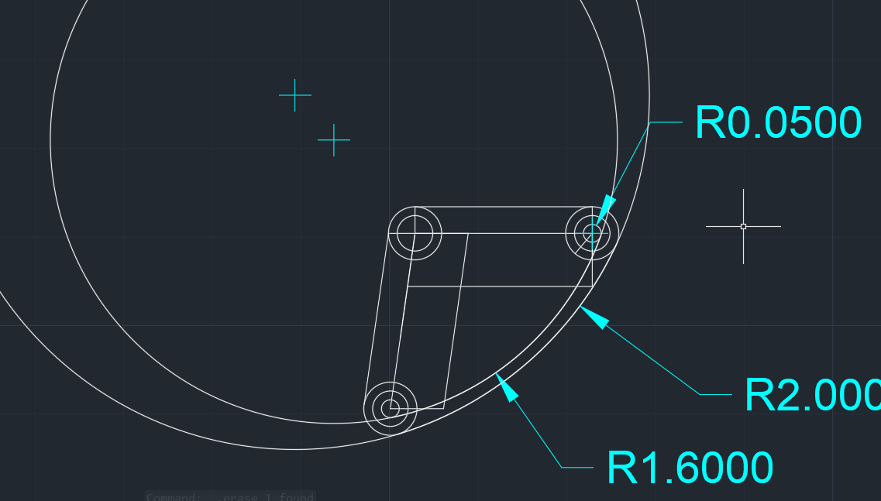

Fig. 7

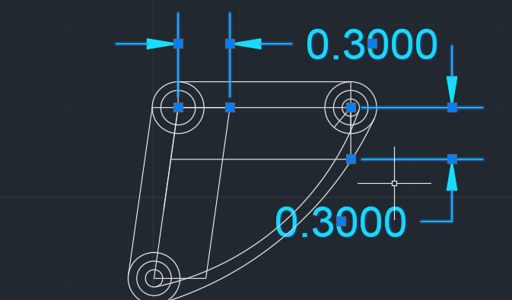

Fig. 8

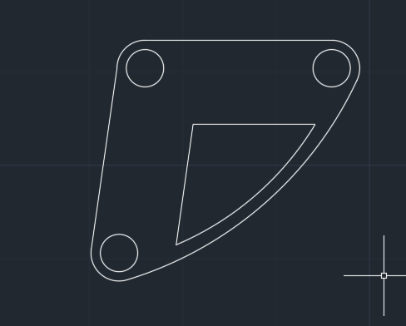

Fig. 9

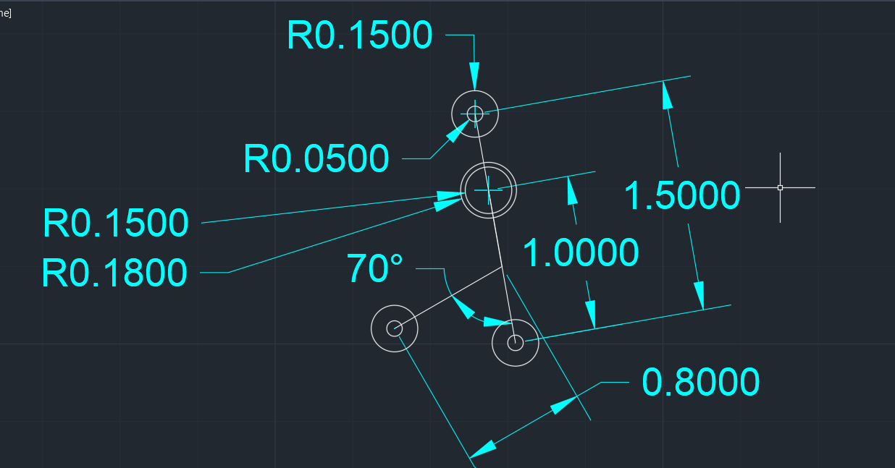

Fig. 10

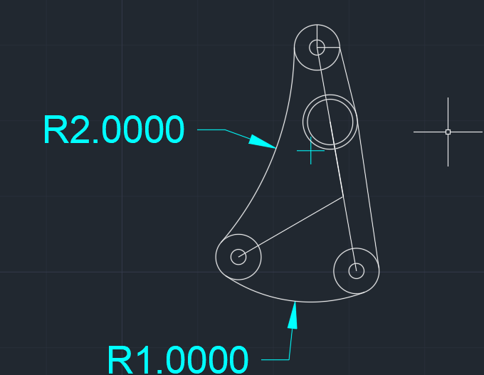 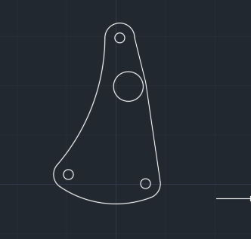

Fig. 11 Fig. 12

Placa pe care se va prinde sistemul de siguranță a Smith Machine-ului a fost realizată utilizându-se comenzile ARRAYPATH, LINE, SPLINE, EXPLODE, MOVE si CIRCLE (fig. 13-21).

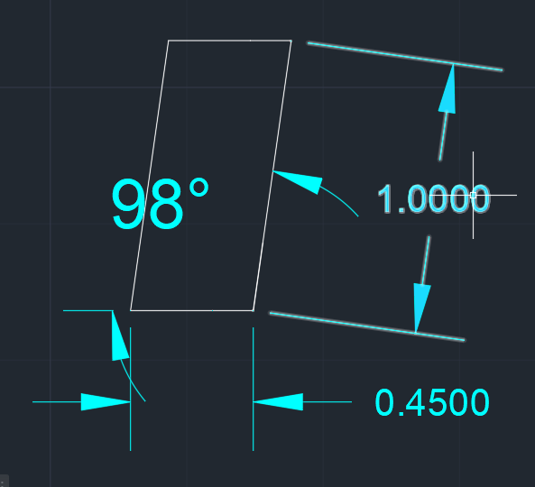 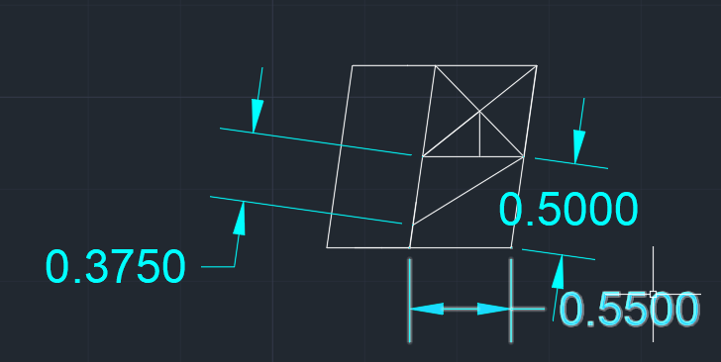

Fig. 13 Fig.14

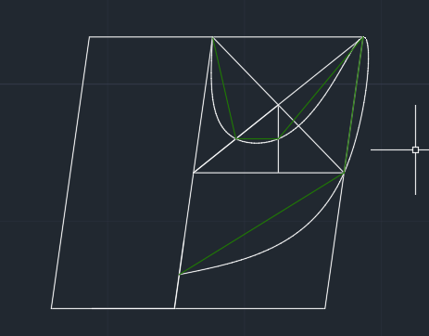 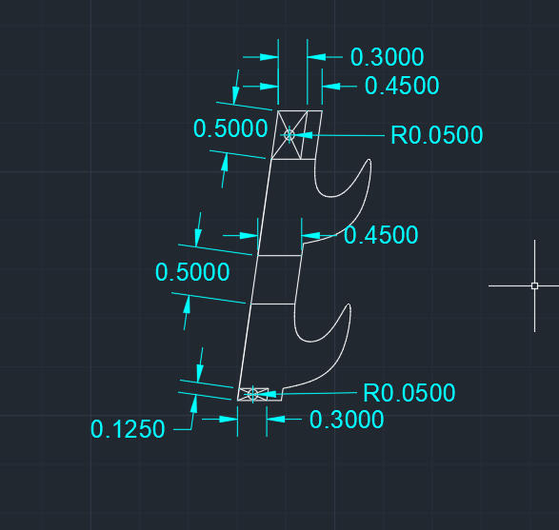

Fig. 15 Fig. 16

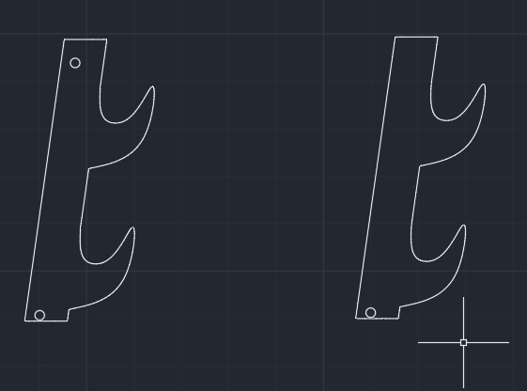 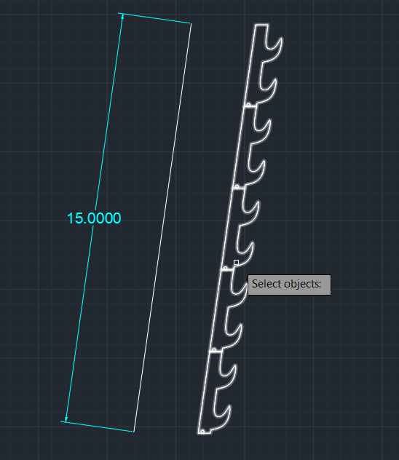

Fig.17 Fig. 18

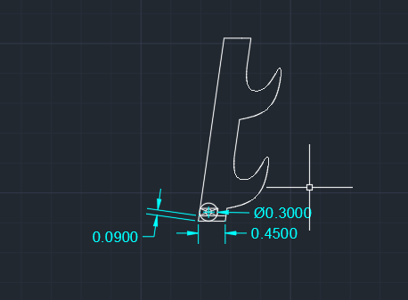 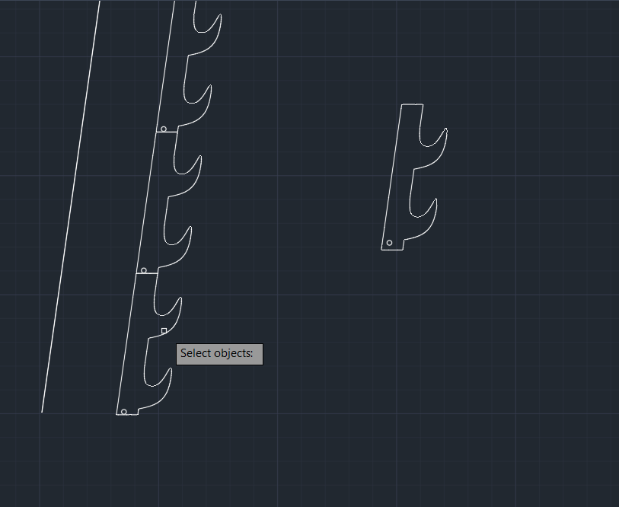

Fig. 19 Fig. 20 ( se înlocuiesc ultimele verigi ale

array-ului cu prima schiță din fig. 17

si cu schiță din fig. 19)

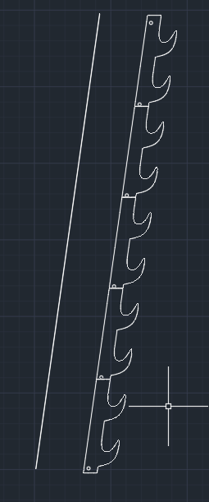

Fig. 21

Următoarele schite sunt atât pentru o atașarea unei bării de suport, cât și a unui accesoriu. Pentru realizarea lor s-au folosit functiile LINE, CIRCLE, ALIGN, TRIM (fig. 22-24).

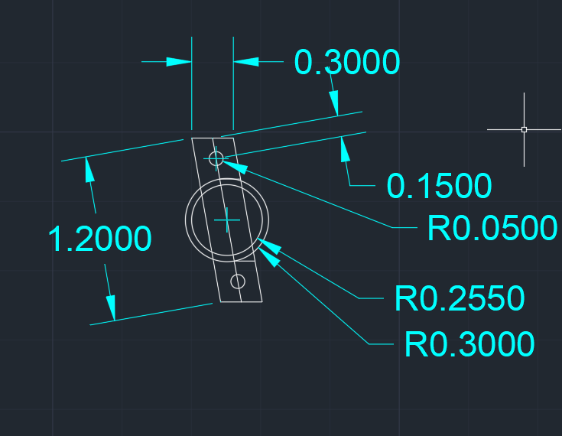

Fig. 22

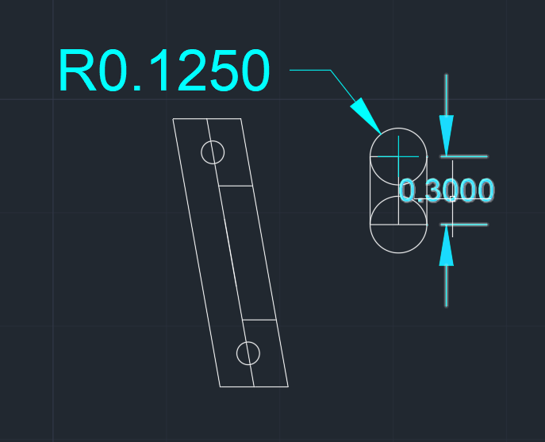 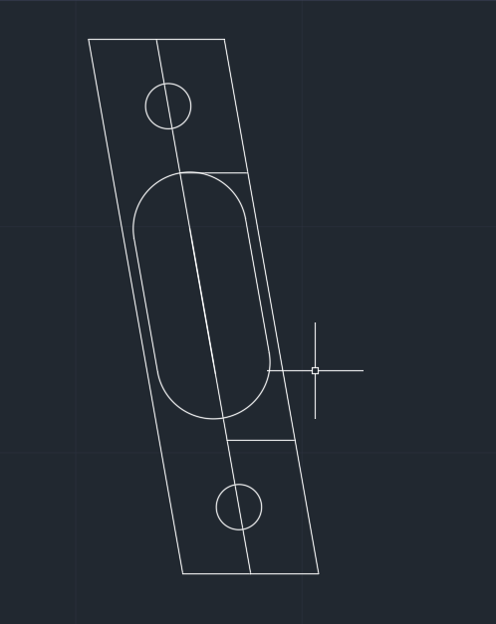

Fig. 23 Fig. 24

Schitele au fost utilizate pentru a putea stii unde trebuie amplasate găurile pentru șuruburi (fig 25-28 )

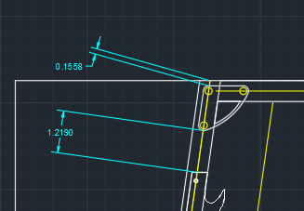 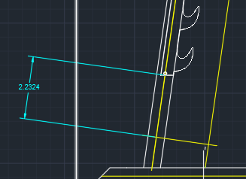

Fig. 25 Fig. 26

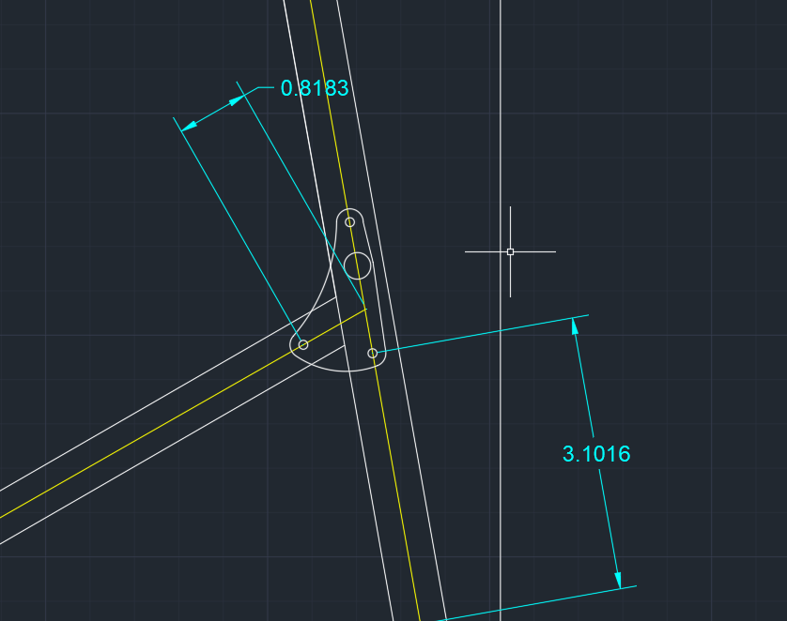 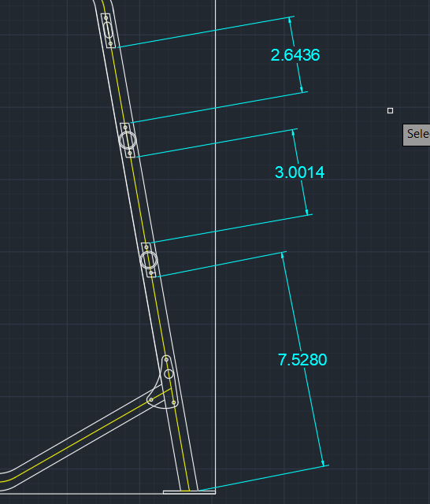

Fig. 27 Fig. 29

Dimensiunile bării cadrului sunt afișate în fig. 30, iar cele a bării pe care v-a glisa sistemul de siguranță ale aparatului în fig. 31.

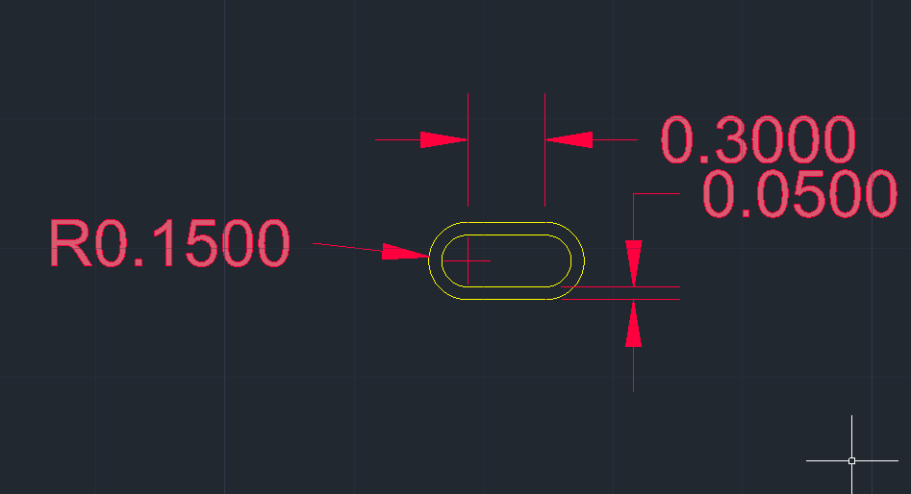 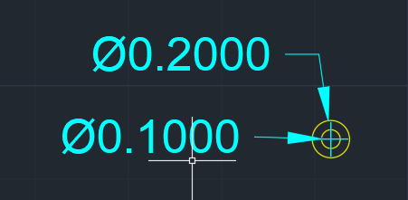

Fig. 30 Fig. 31

Partea inferioară a cadrului a fost realizată cu ajutorul funcțiilor LINE ,3DALIGN, TAPER FACE, PRESSPUL, EXTRUDE, 3DROTATE, 3DMOVE,  SUBTRACT, SWEEP.          Am început prin a da SWEEP (fig 32).

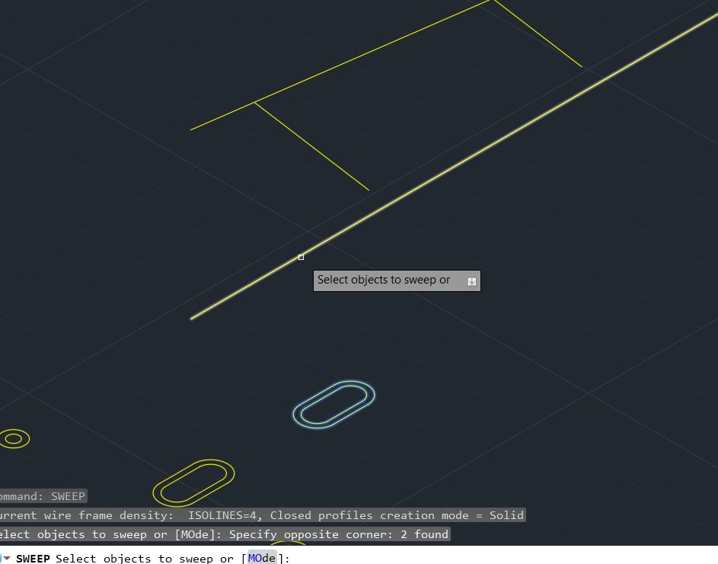

Fig. 32

După care prin folosirea funcției SUBTRACT se face bara goală, urmând apoi să se utilizeze 3DALIGN (fig. 34) obiectului din fig. 33.

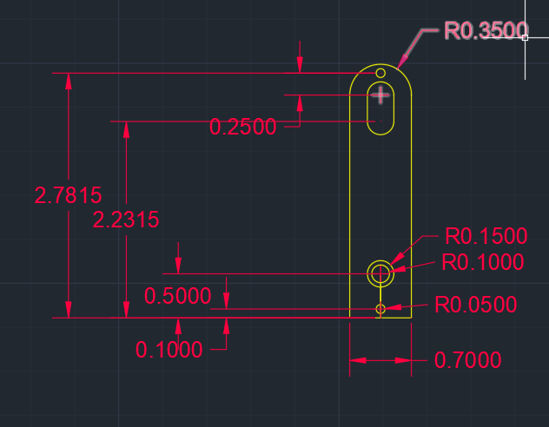

Fig. 33

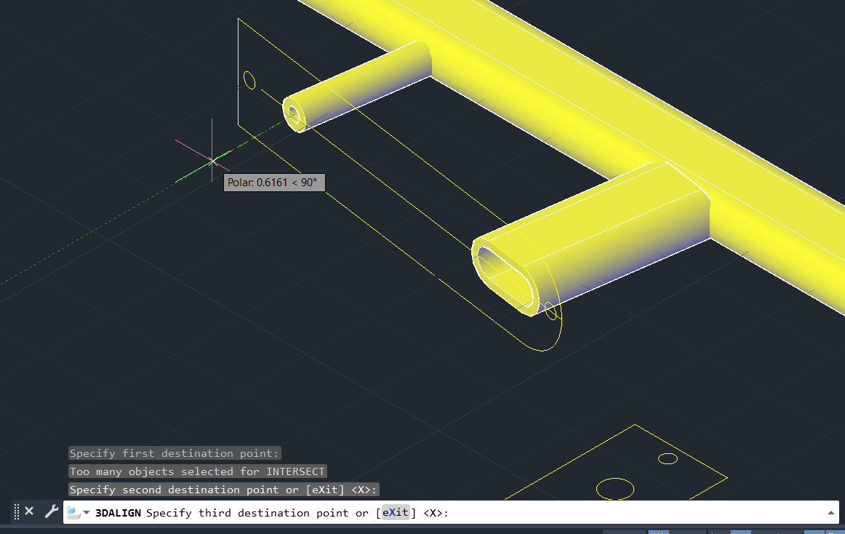

Fig. 34

Urmând să se folosească EXTRUDE și SUBTRACT (fig. 35)

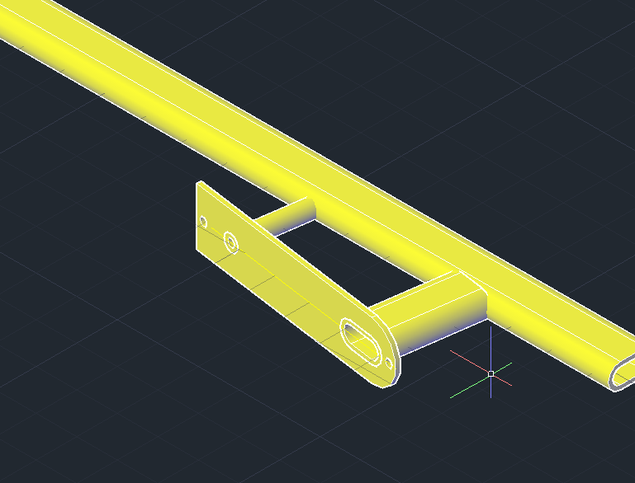

Fig. 35

După care se utilizează 3DMOVE(Z -0.15) asupra cercului care marchează unde este gaura pentru placa de îmbinare, folosindu-l pentru a da gaură în bară.(fig 36-37)

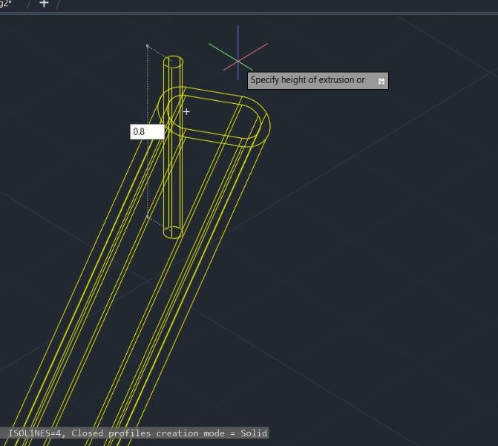 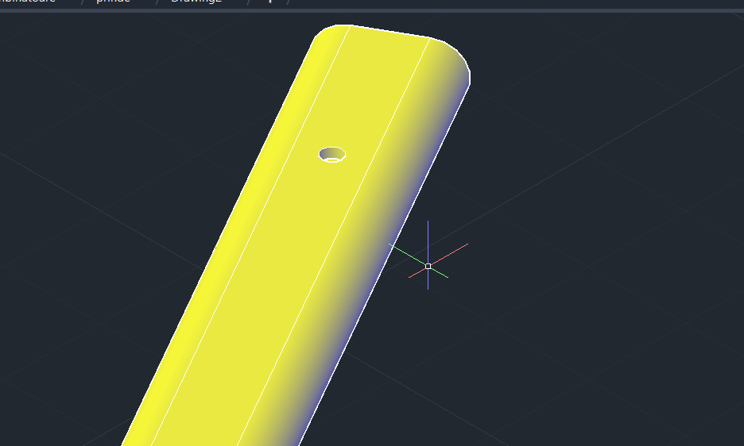

Fig. 36 Fig. 37

Folosind PRESSPULL și TAPER FACE ia forma partea care se va uni cu piciorul(fig. 38-39)

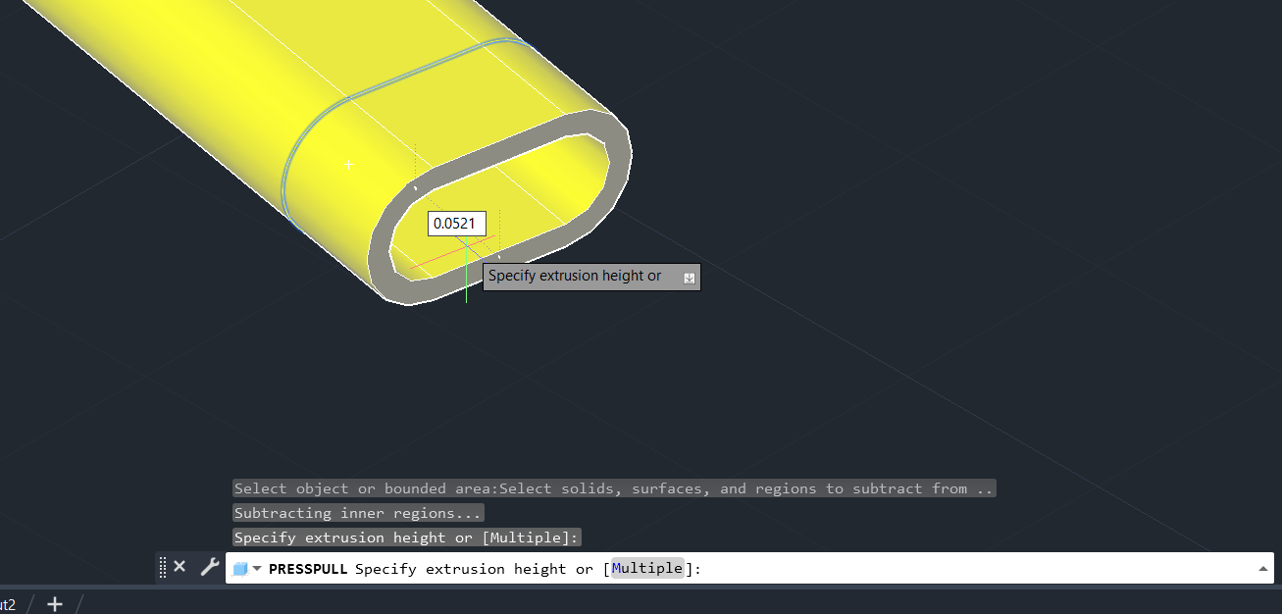

Fig. 38

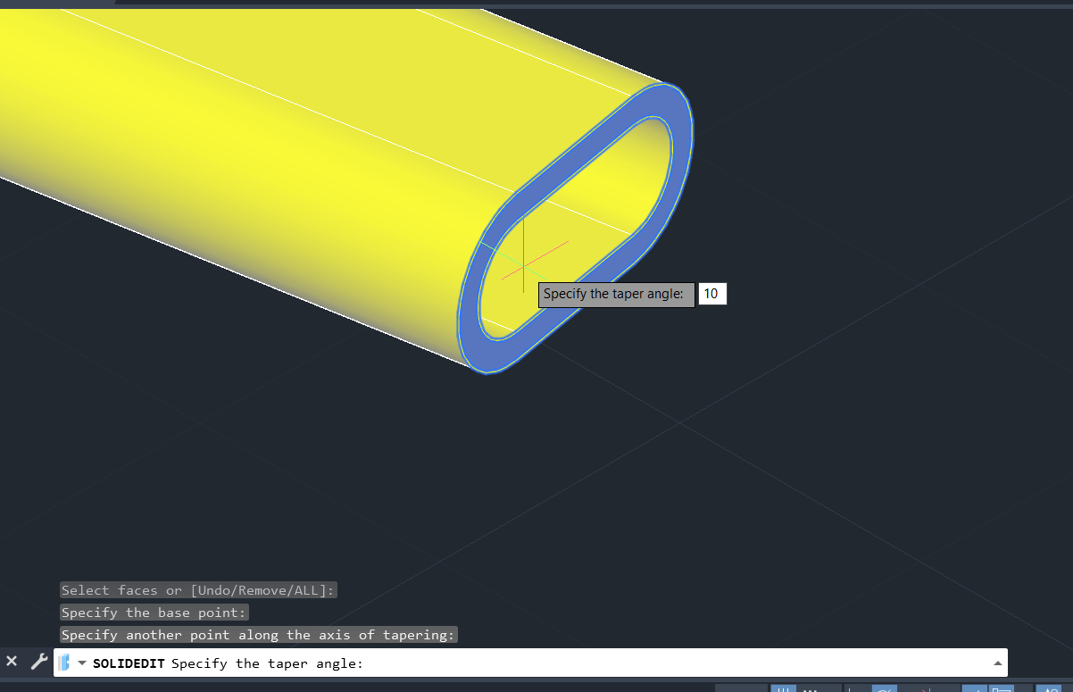

Fig. 39

În fig. 40-41 sunt ilustrate atât dimensiunile piciorului cadrului, cât și modul în care brațul inferior este unit cu aceasta).

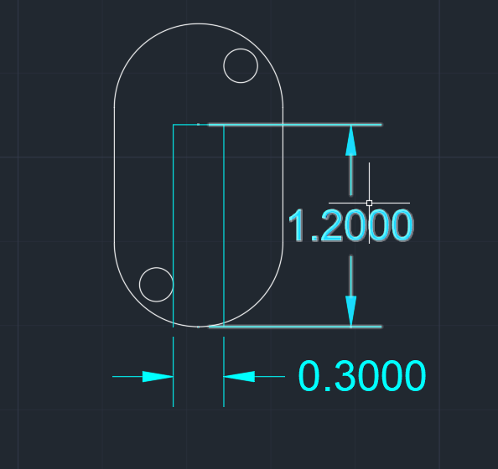 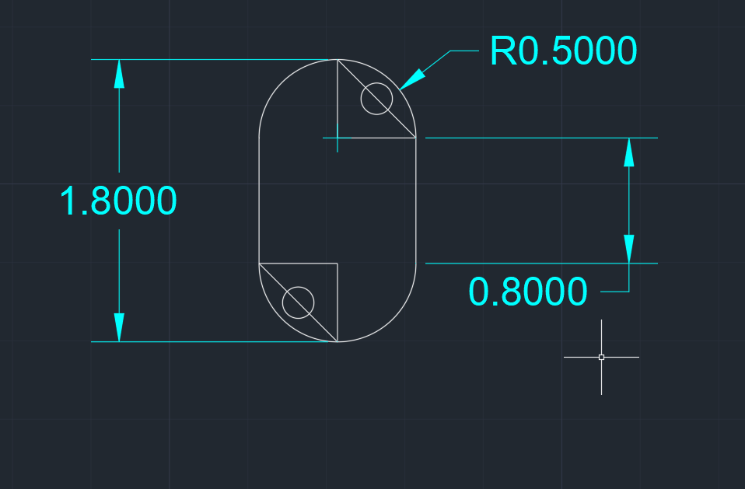

Fig 40 Fig. 41

Pentru a ajunge la stadiul din fig. 42 s-au folosit  EXTRUDE și SUBTRACT la fig. 40,  urmate de funcțiile 3DALIGN, respectiv UNITE.

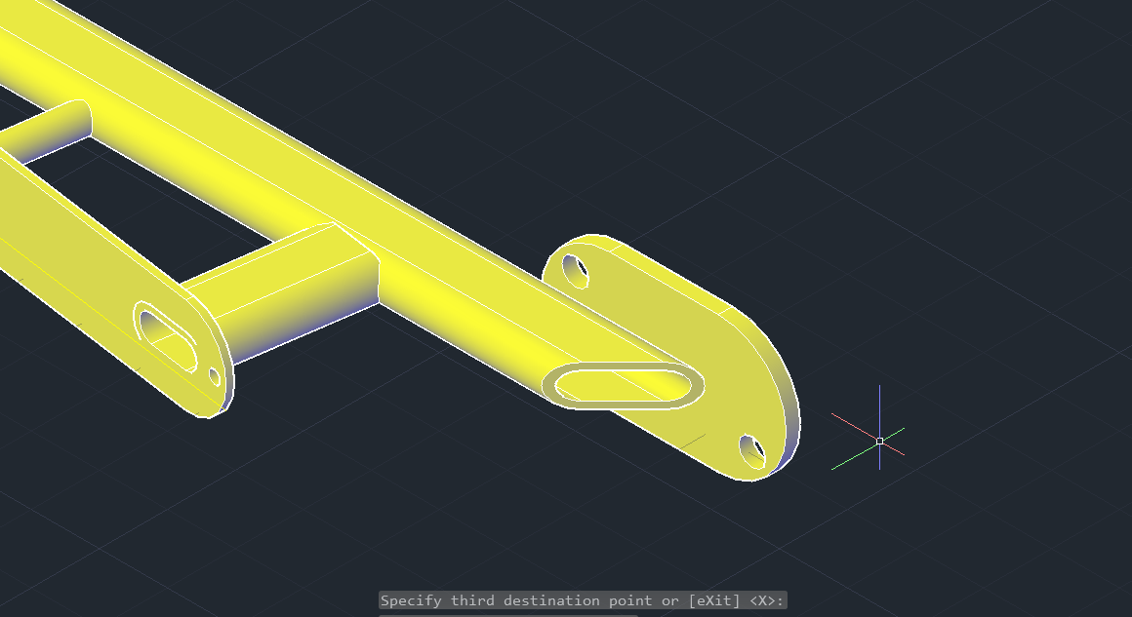

Fig.42

Trecând mai apoi la realizare părți superioare, folosinddin nou de schița din fig. 43, luând liniile ce sunt de interes (fig. 44).

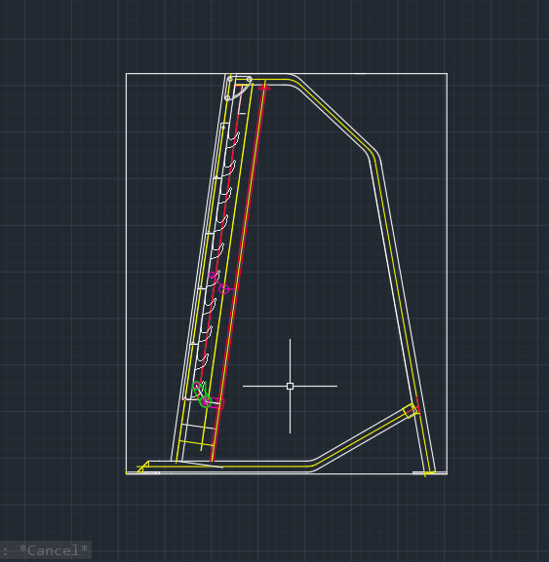 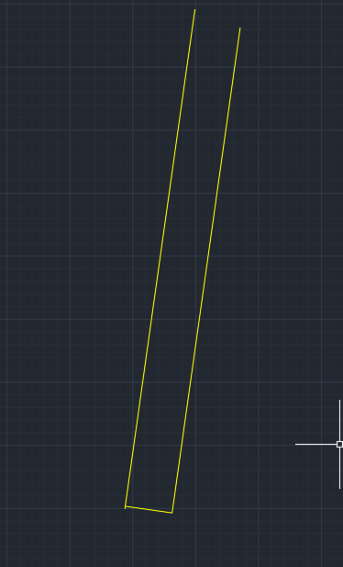

Fig. 43 Fig. 44

Acum construim partea ce v-a ține bara pe care glisează sistemul de siguranță a aparatului conform schiței din fig 45, urmând să îi dăm EXTRUDE( 0.1), după care folosim funcția MIRROR3D, 3DROTATE(90 grade) , 3DMOVE(0.05) pentru a ajunge în stadiul din figura. 46. Folosind EXTRUDE și HELIX( 0.02->0.02->H->0.02) asupra celor 2 cercuri se creaza filetul în care urmează să fie puse șuruburile( se folosește SUBTRACT), dând mai apoi MIRROR3D (fig. 47).

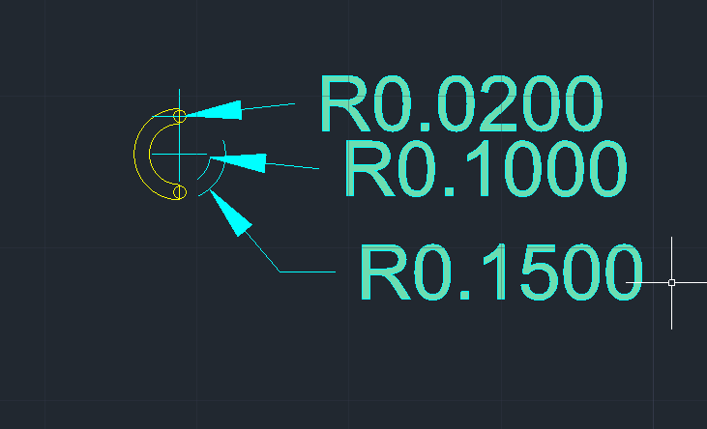 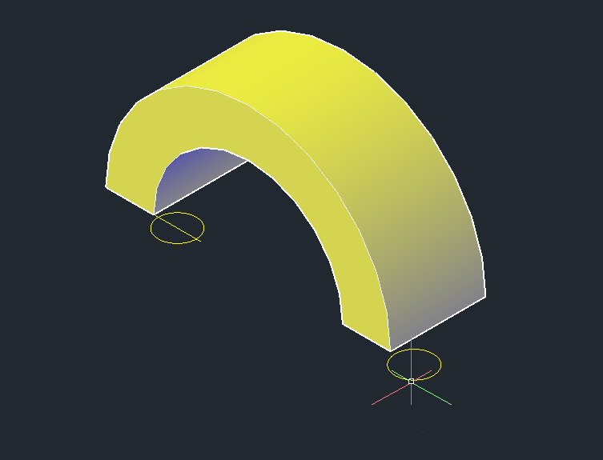

Fig. 45 Fig. 46

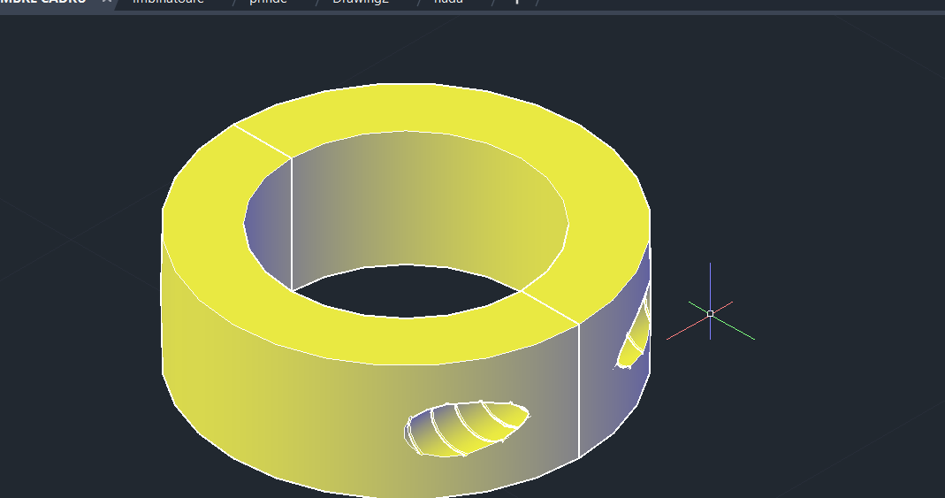

Fig. 47

Utilizând 3DALIGN atât pentru a alinia partea abia realizata cu schița din fig 33, cât si cu cea din fig. 44(fig. 48), după care prin folosirea funcțiilor EXTRUDE,SWEEP și SUBTRACT e ajunge în stadiul din fig. 49.

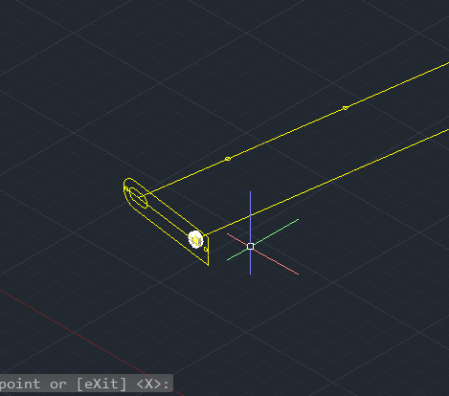

Fig. 48

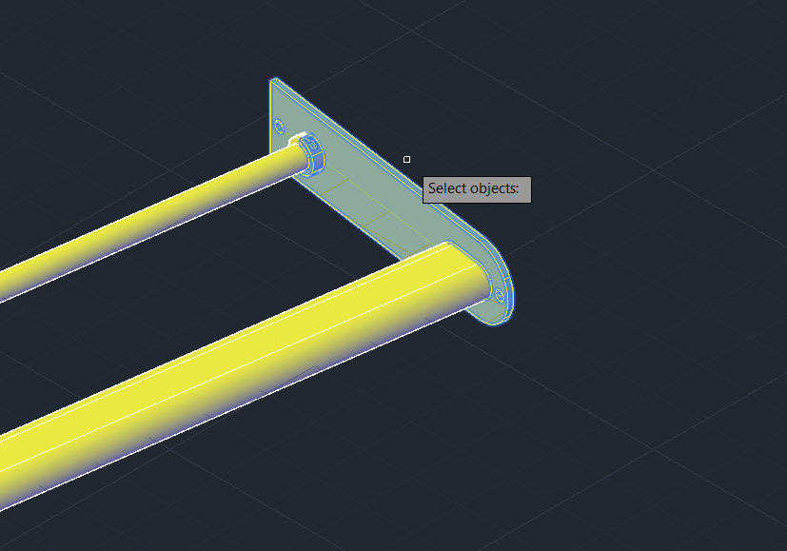

Fig. 49

Procesul ia final prin realizarea gaurilor necesare pentru șuruburi utilizând 3DMOVE, EXTRUDE SI SUBTRACT.(Fig 50)

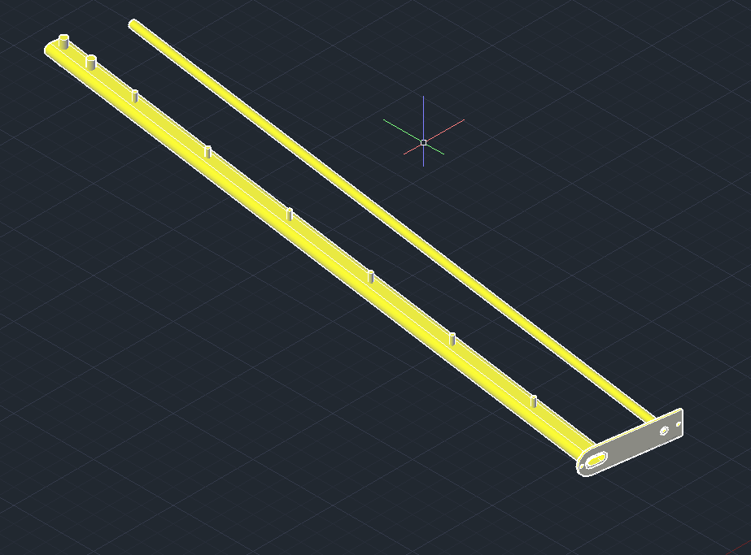

Fig. 50

Se folosesc schitele din fig. 51-52 pentru a proiecta șuruburile necesare pentru prinderea plăci pe care se prinde sistemul de siguranță, proces ilustrat în amanunt în fig. 53-73.

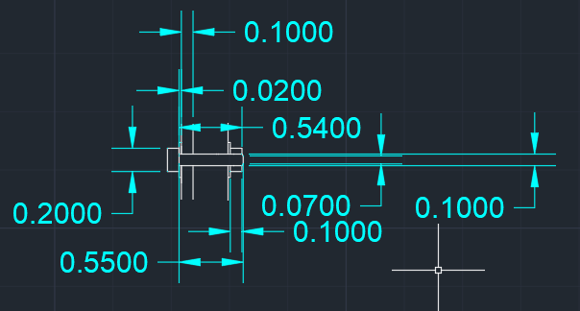

Fig. 51

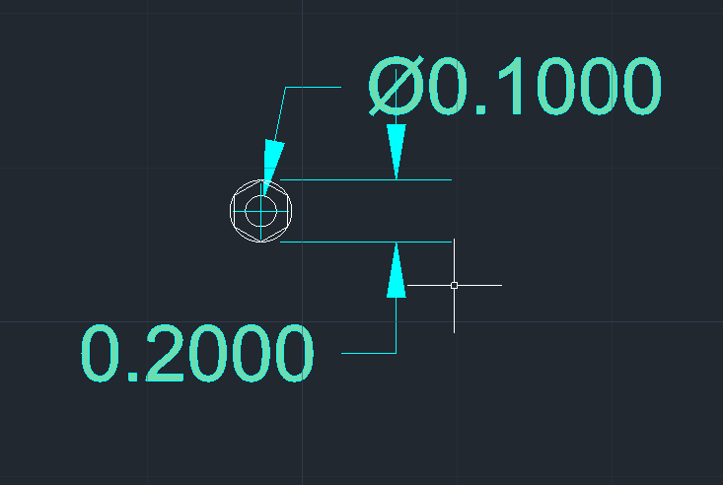

Fig 52

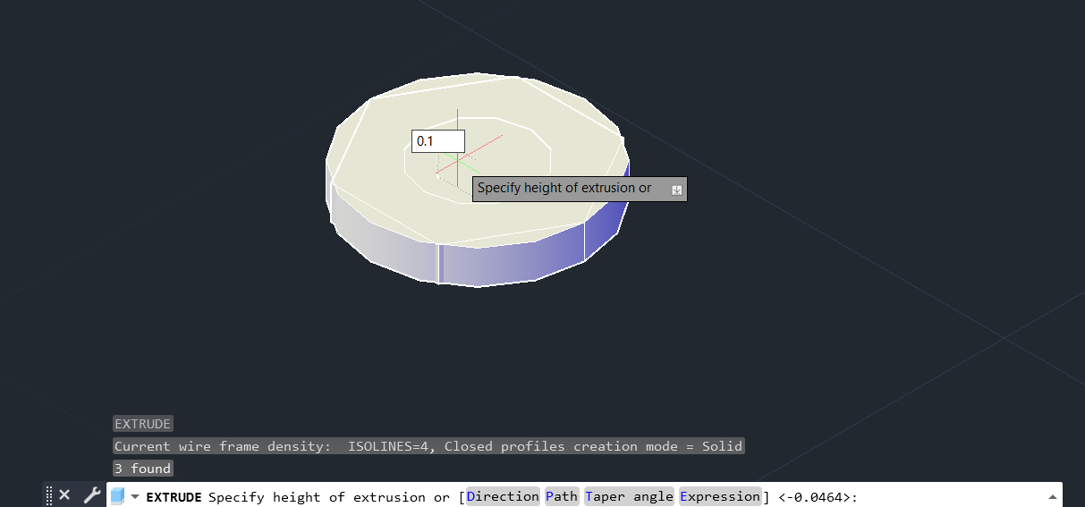

Fig. 53

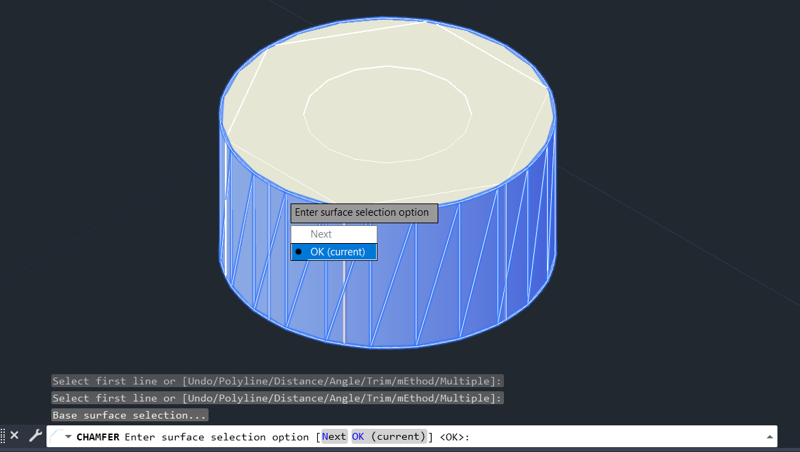

Fig. 54

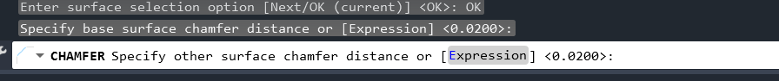

Fig. 55

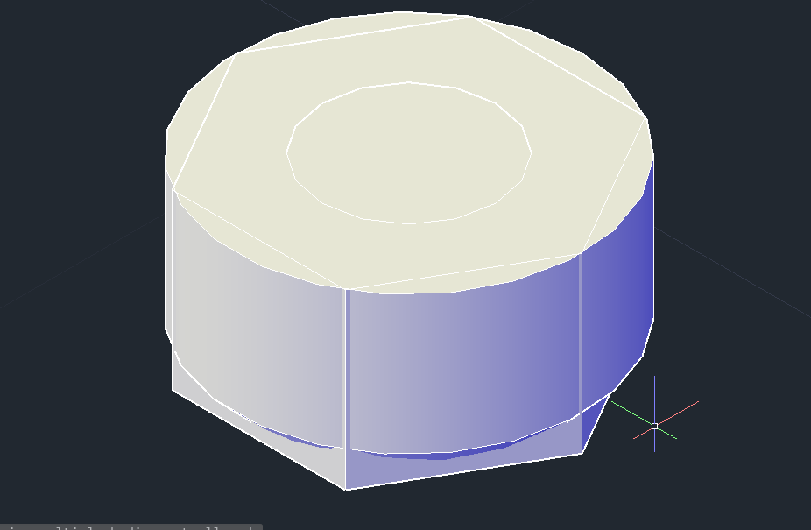

Fig. 56

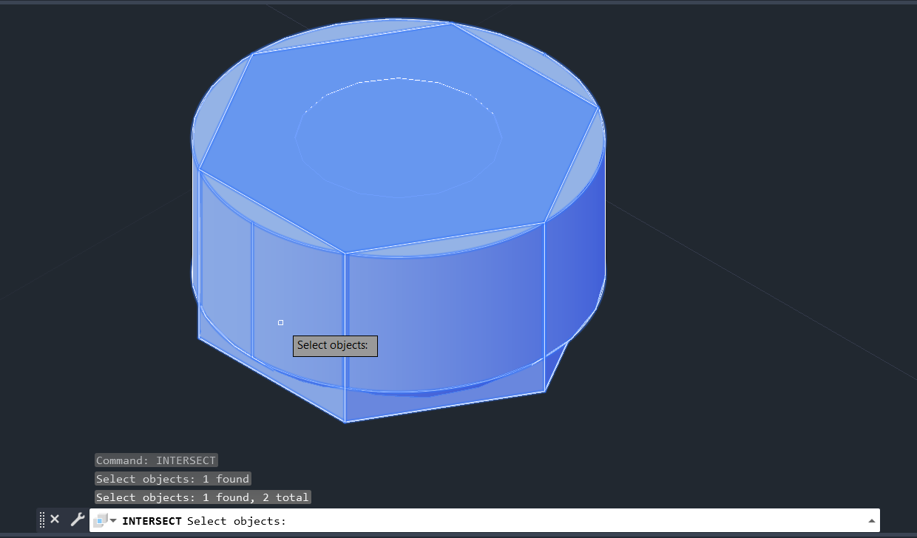

Fig 57.

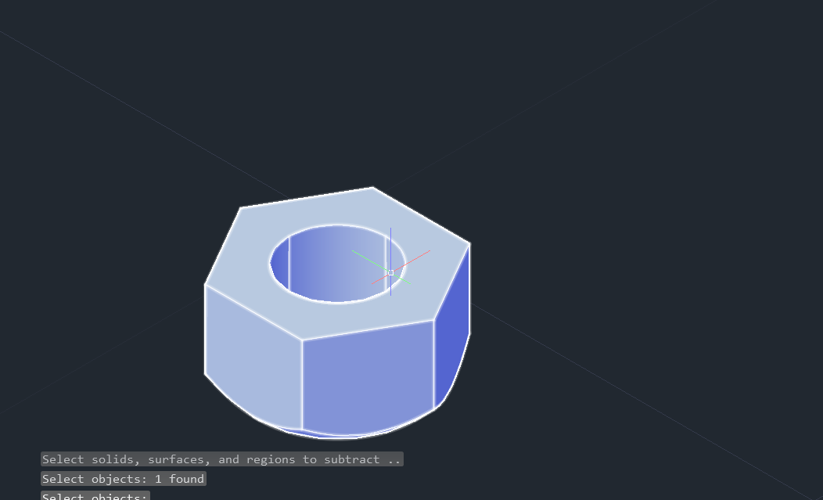

Fig. 58

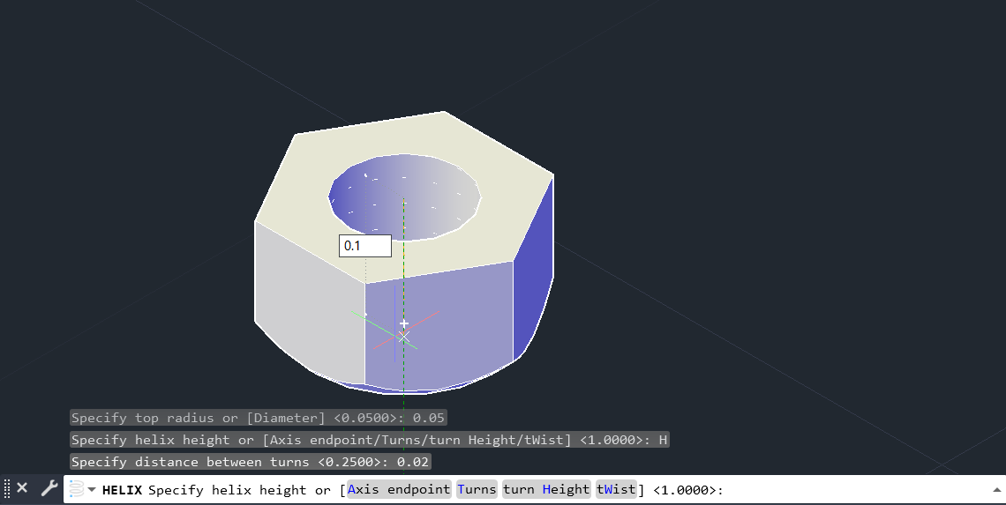

Fig. 59

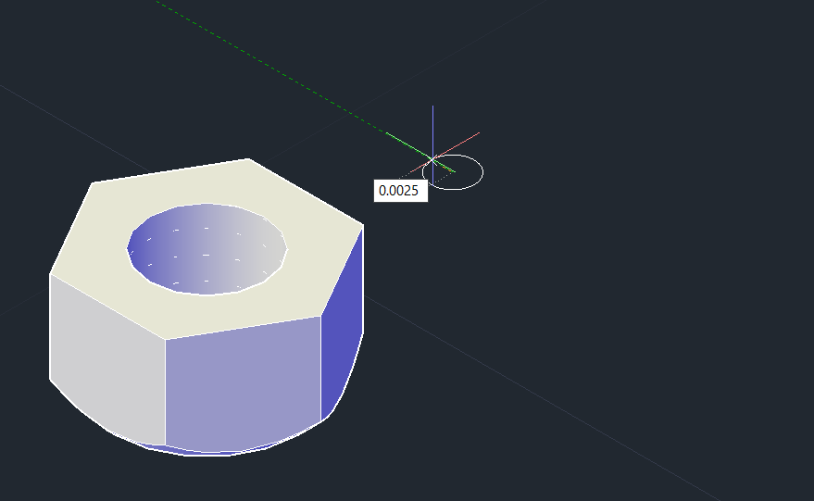

Fig. 60

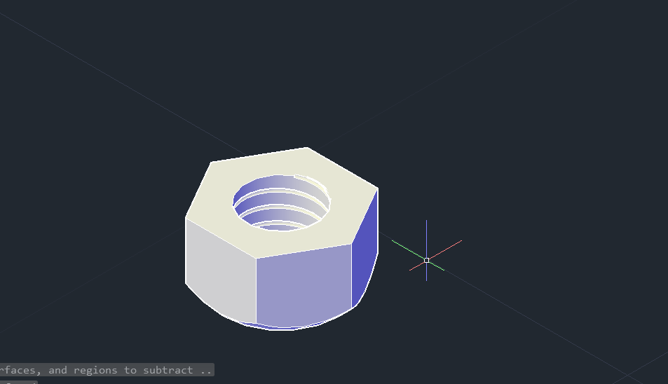

Fig. 61

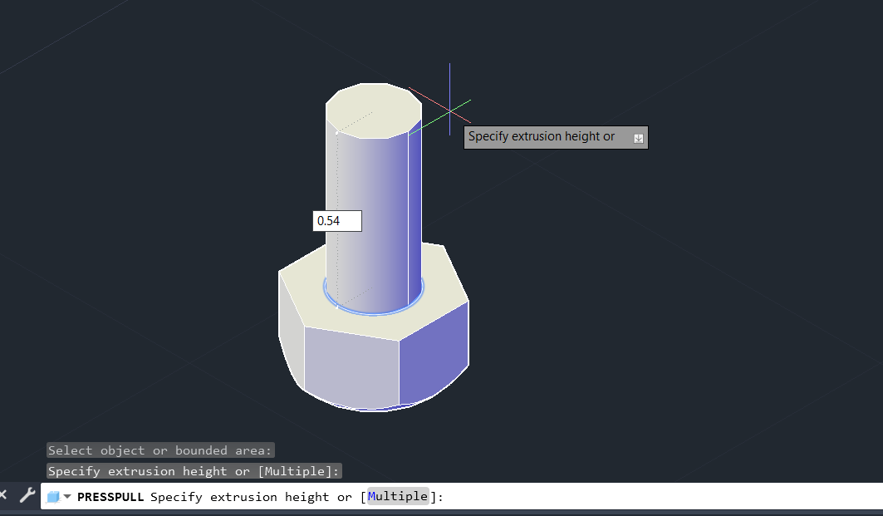

Fig. 62

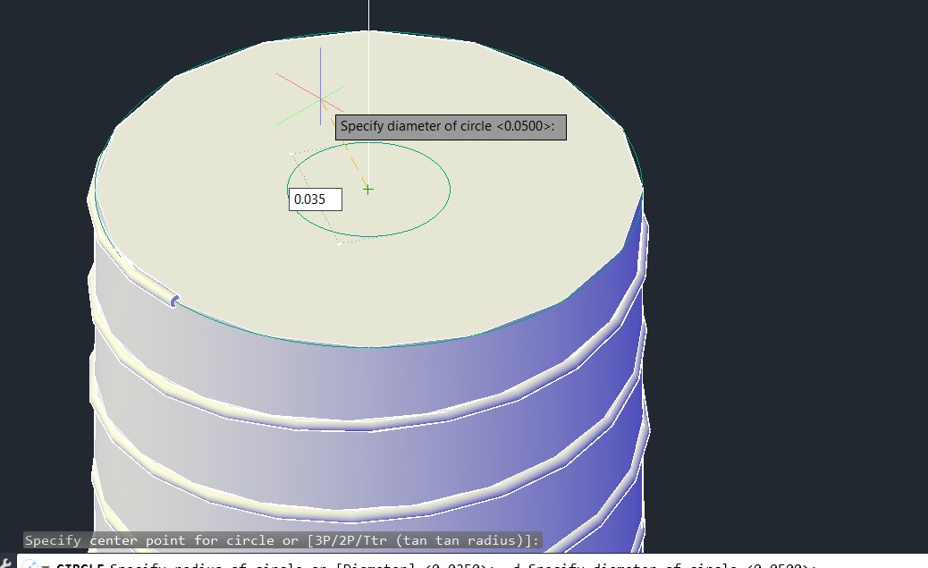

Fig. 63

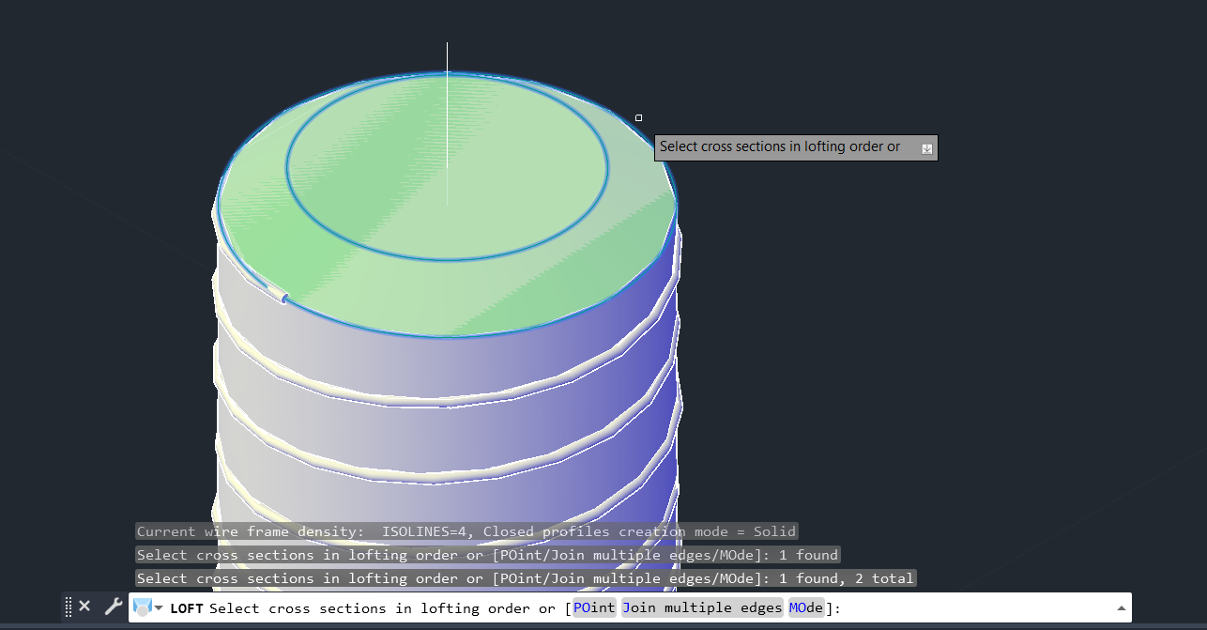

Fig. 64

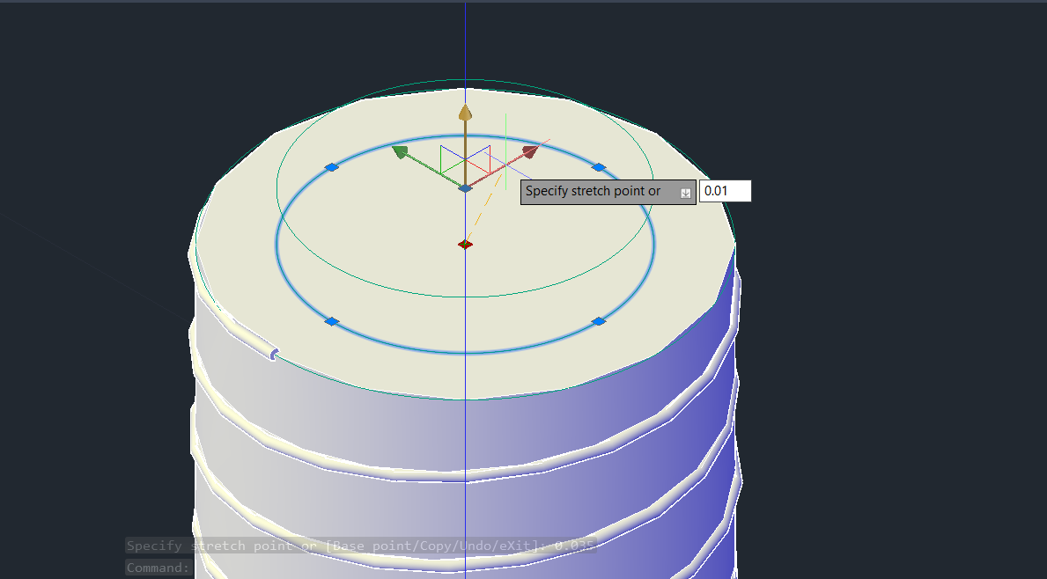

Fig. 65

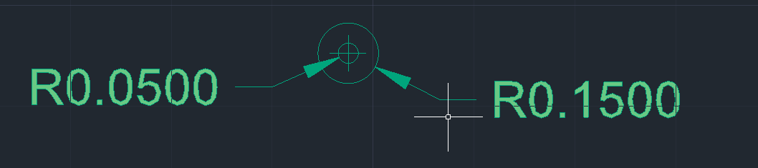

Fig. 66

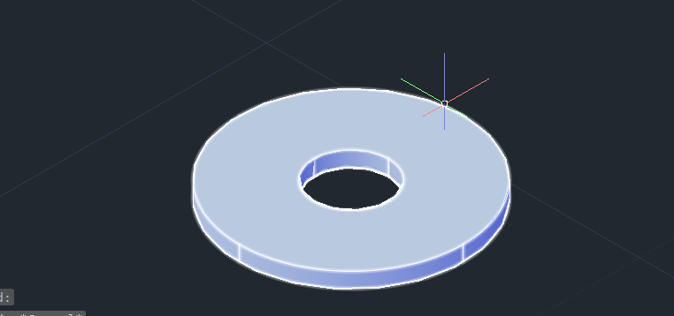

Fig. 67

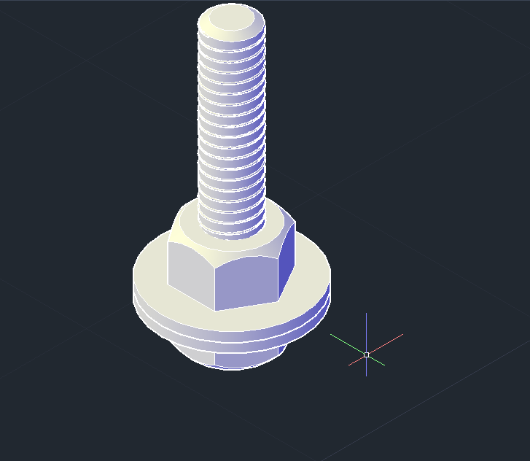

Fig. 68

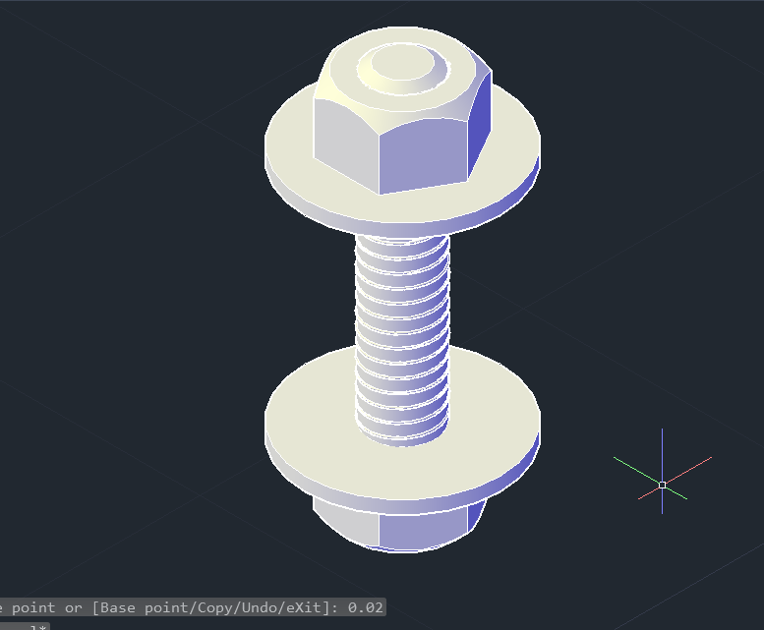

Fig. 69

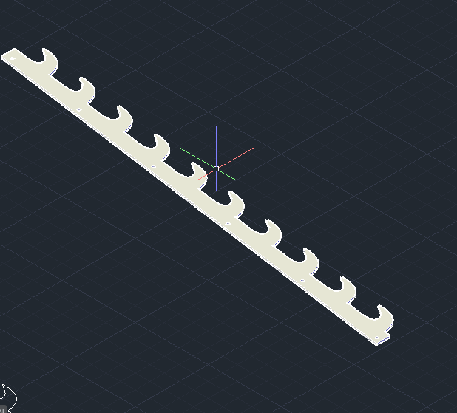

Fig. 70

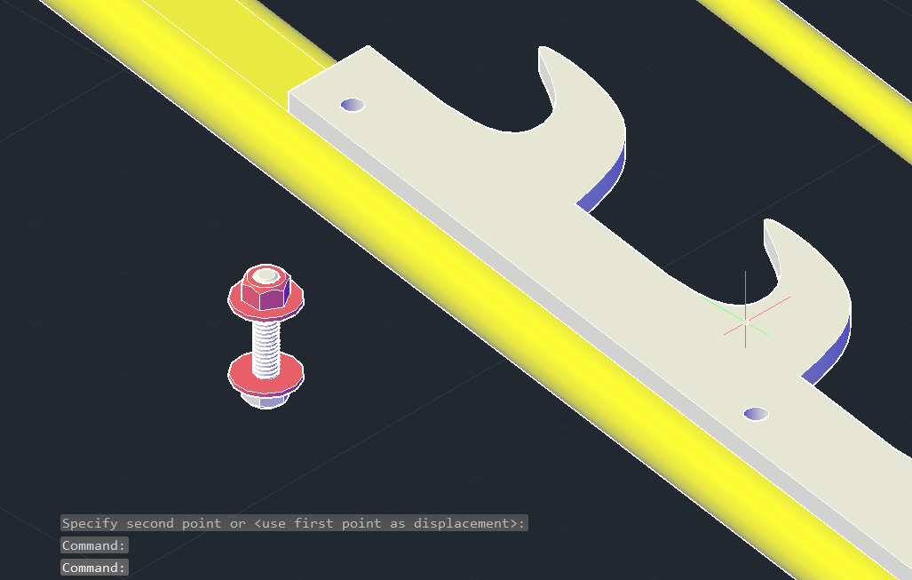

Fig. 71

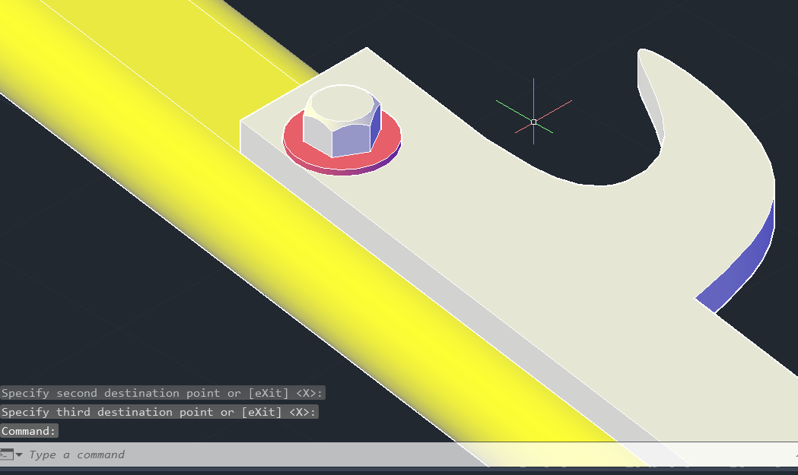

Fig. 72

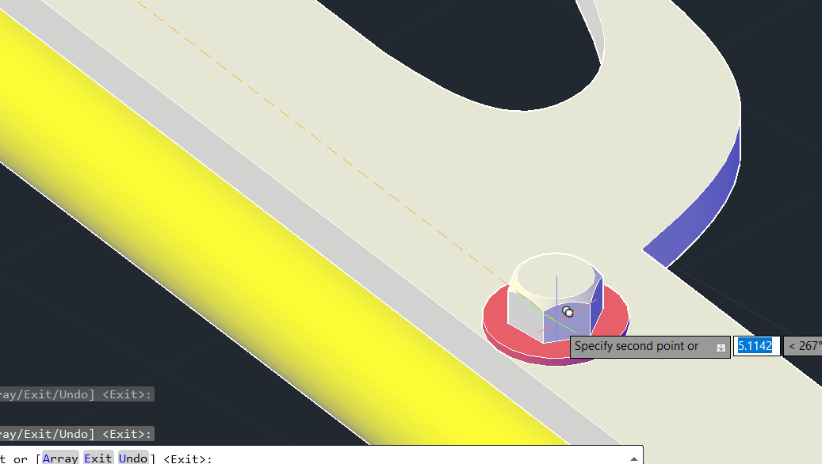

Fig. 73

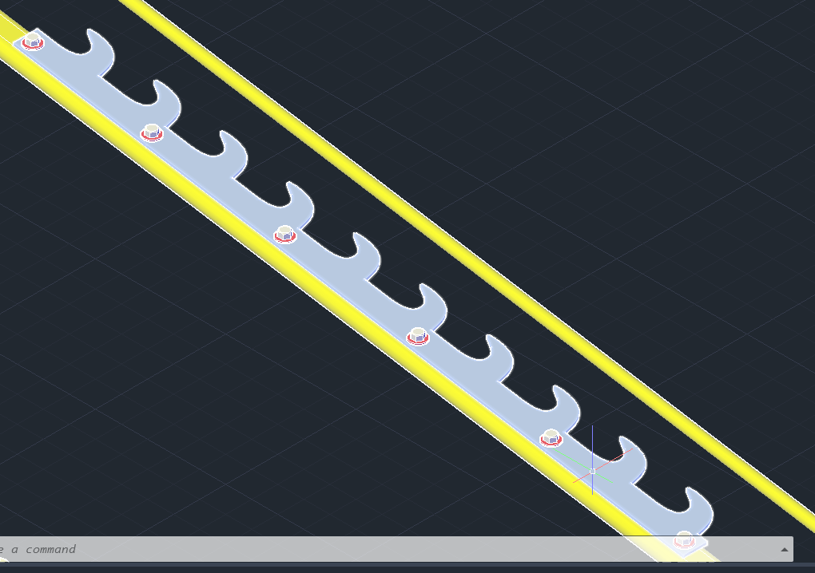

Fig. 74

În ceea ce urmează  va fi realizată și ultima parte a cadrului. Folosind din nou schița din fig. 43 prentru a prelua liniile asupra cărora se folosește în primul rând, 3DALIGN pentru a fixa cercul de prindere a bării de suport a sistemului de siguranță a aparatului (fig. 75), iar în al doilea rând, SWEEP, 3DMOVE și EXTRUDE pentru a marca zonele în care  vor fi găurile necesare pentru șuruburi (fig. 76).

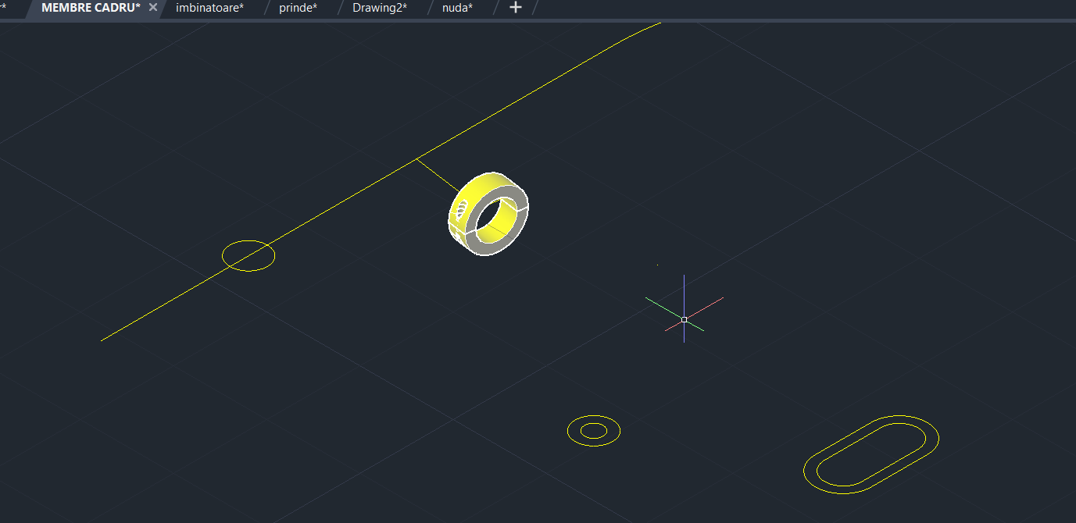

Fig. 75

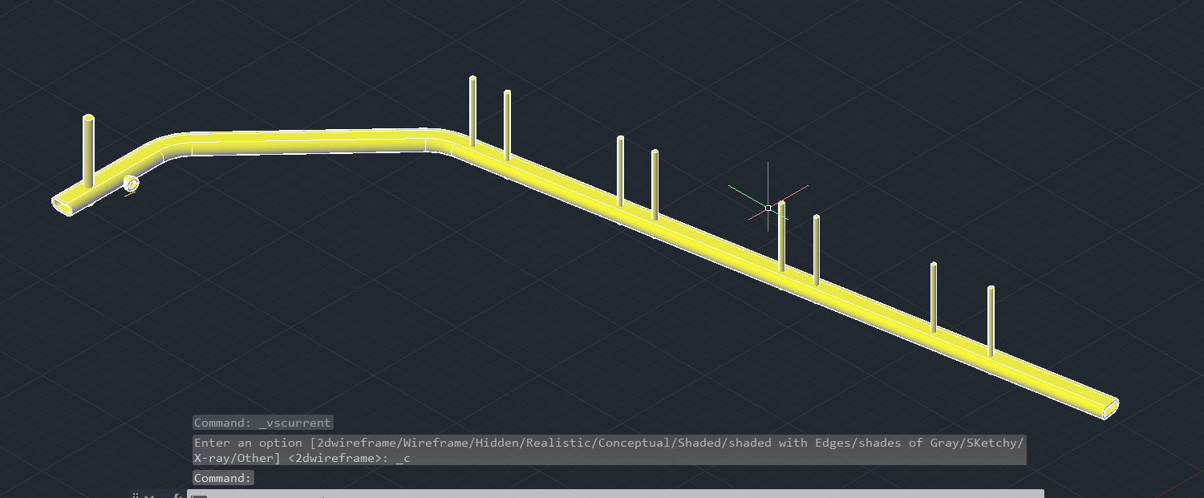

Fig. 76

  Următorul pas constă din trecearea schițelor și a acesoriilor din 2D în 3D, și  din aplasarea lor pe cadru, țînând cont că distanță dintre cei doi stâlpi constituiesți ai aparatului este de 154 cm. Astfel vor fi utilizate funcții precum EXTRUDE, SUBTRACT, 3DMOVE, 3DALIGN, SWEEP și TAPER FACE.

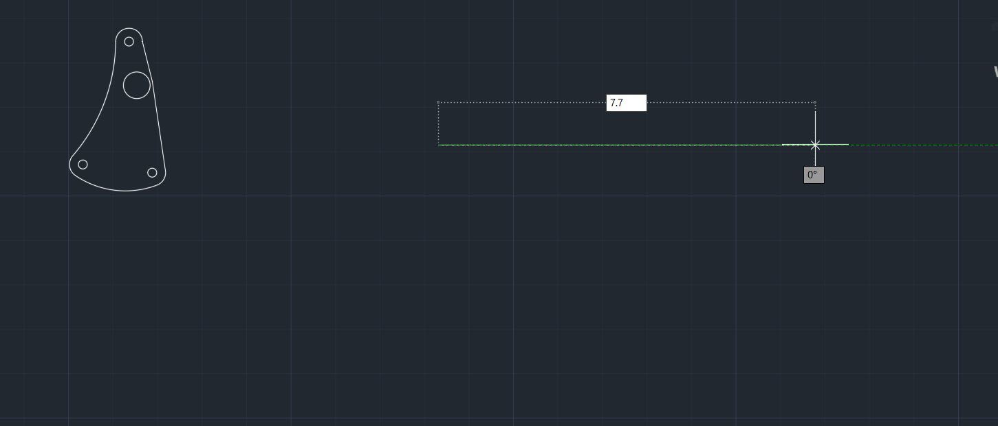

Fig. 77

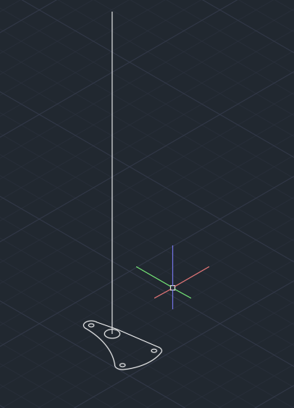 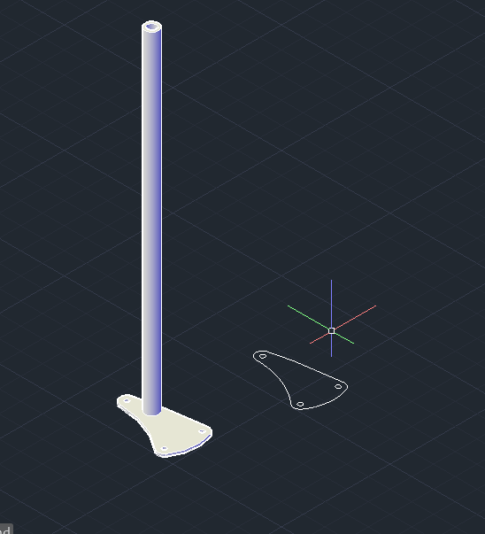

Fig. 78 Fig. 79

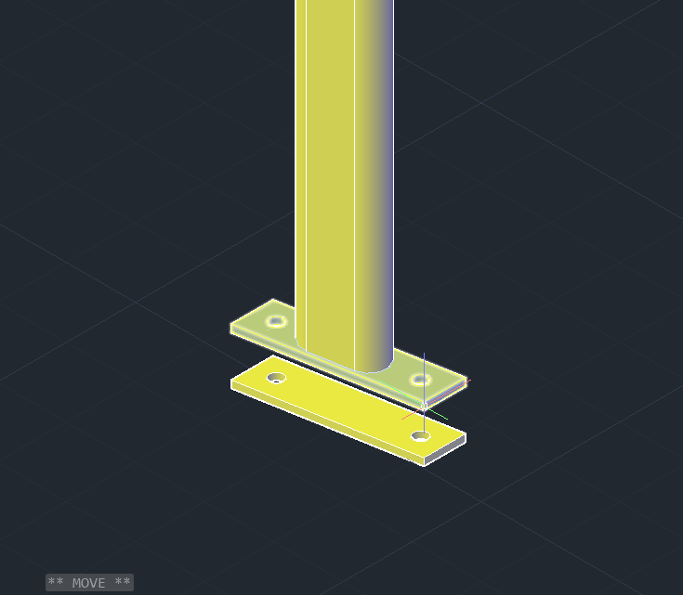 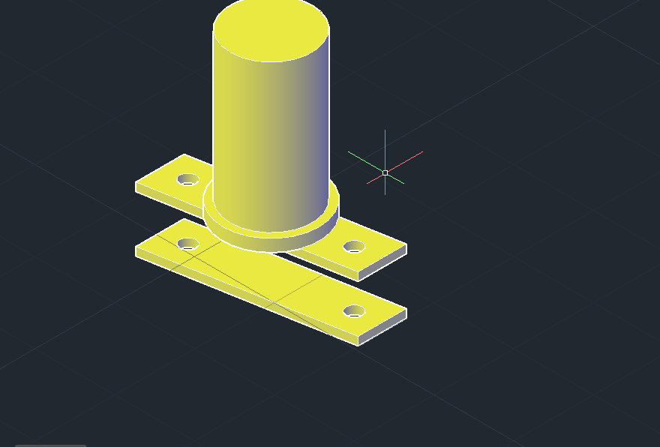Fig. 80 Fig. 81

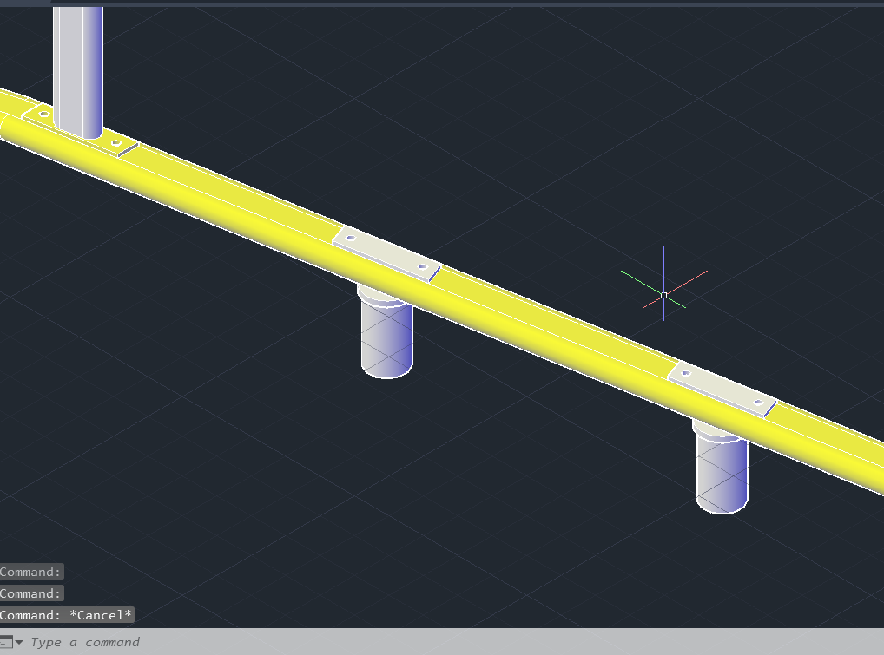 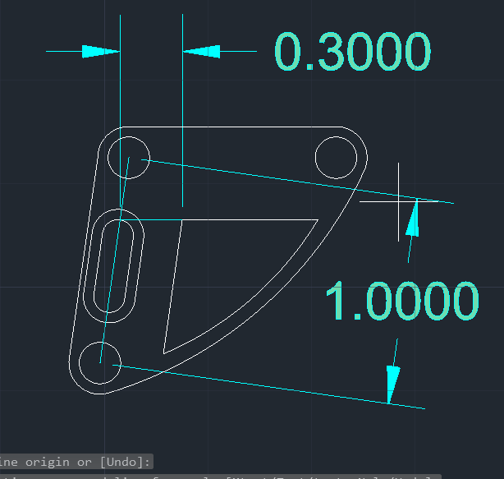

Fig. 82 Fig. 83

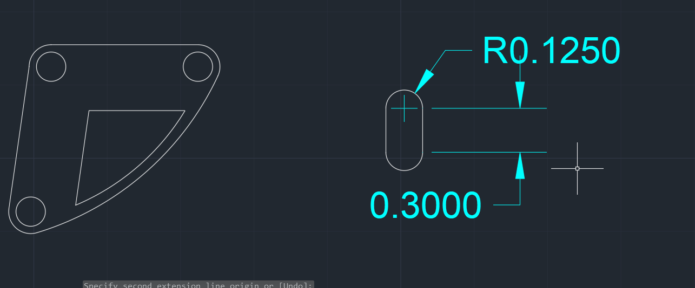

Fig. 84

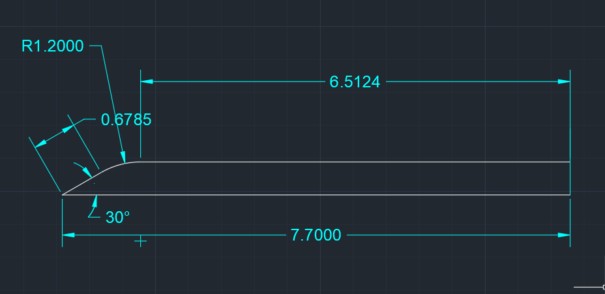

Fig. 85

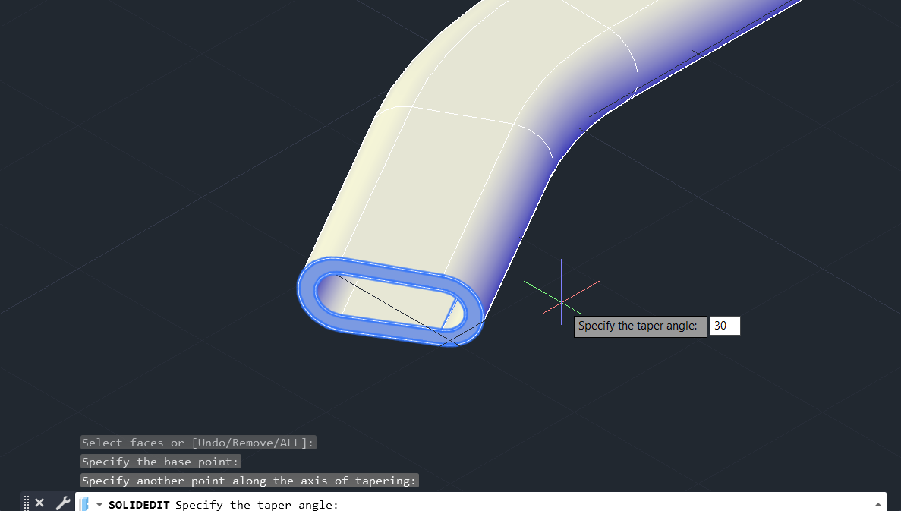

Fig. 86

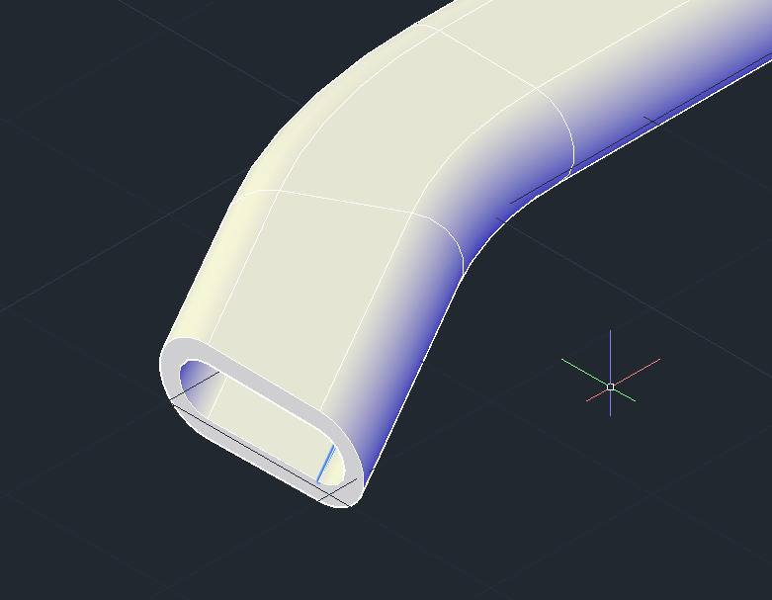 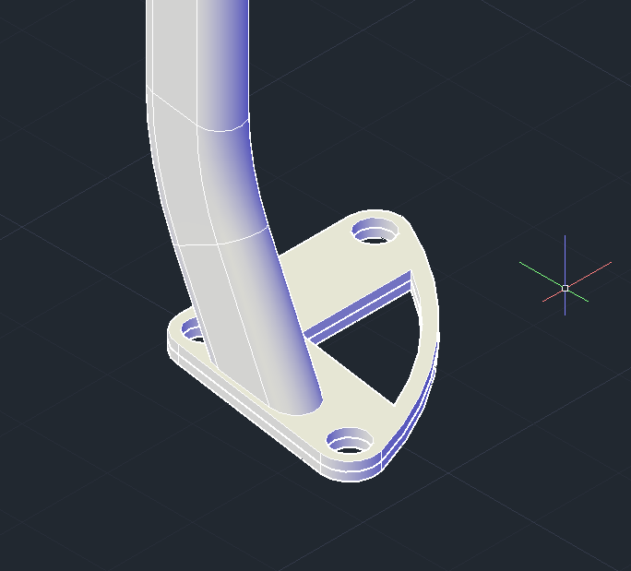

Fig. 87 Fig. 88

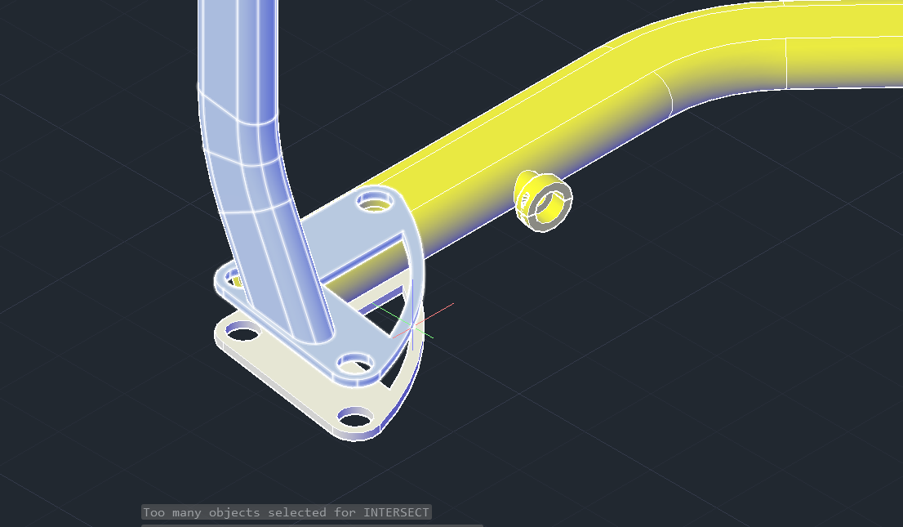

Fig. 89

Pasul următor este costituit din retezarea unor secțiuni din capatele piesei astfel încat să se muleze exact pe design, lucru realizat cu ajutor funcției SOLIDEDIT->F->T (fig. 90-91)

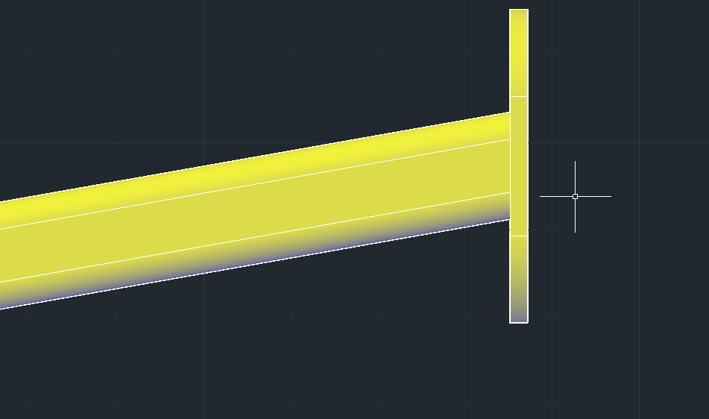 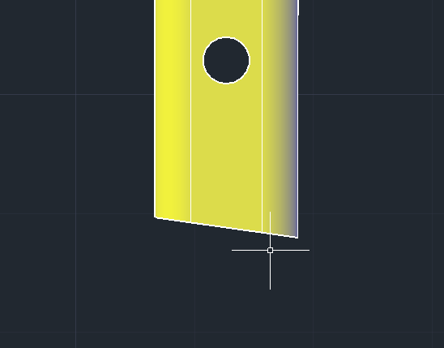

Fig. 90 Fig. 91

Piesele sunt ansamblate prin intermediul comenzii 3DALIGN (Fig. 92).

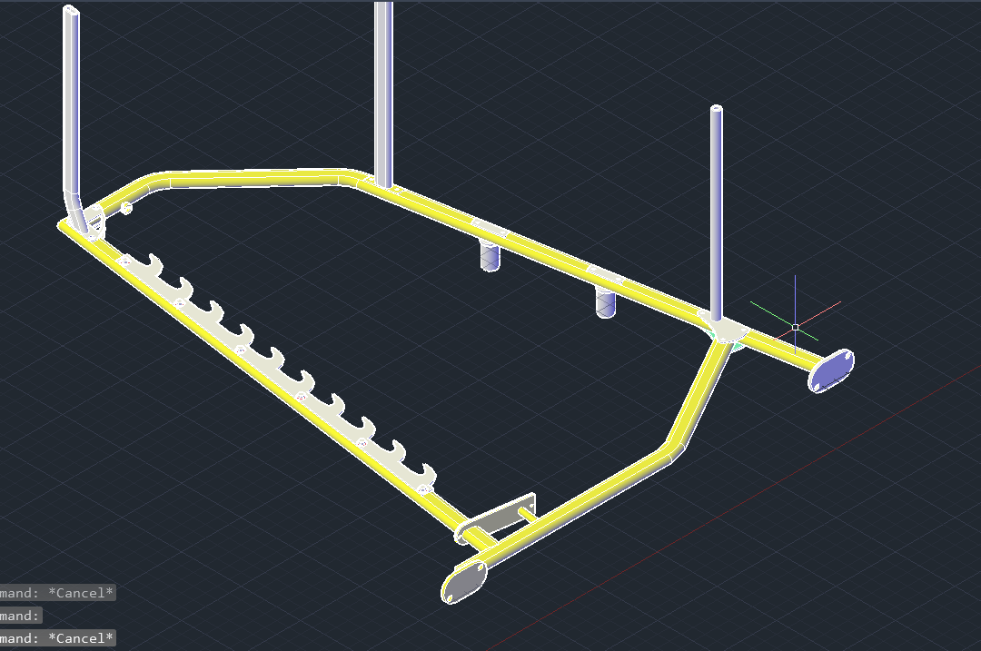

Fig.92

Pentru o parte din piese se poate utiliza șurubul dezvoltat anterior, astfel se foloseste comanda COPY alegând ca pivot centrul cercului ce costituie baza inferioara a saibei ce intra în contact cu capul șurubului( fig. 93)

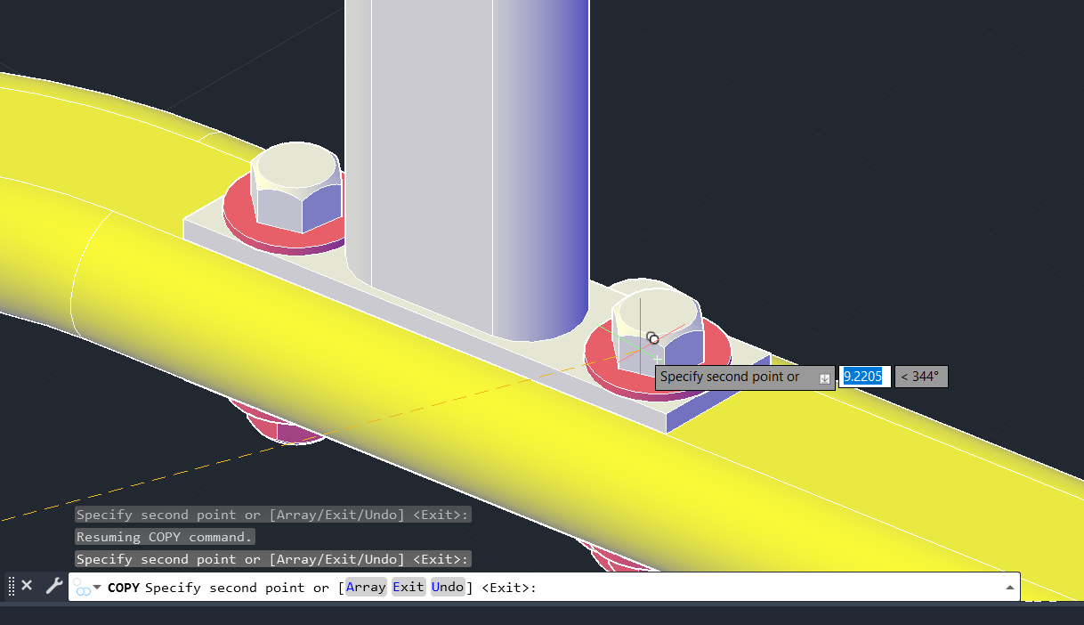

Fig. 93

În final, se creaza șuruburile necesere urmărind pașii ce au fost folosiți la creeare surubului din fig. 51-69 (lucru ilustrat in fig.94-99), exceptia find șurubul dezvoltat în fig.100-105 care a fost dezvoltat în două etape: prima etapa constă în crearea capului cu ajutorul funcției REVOLVE,POLYGON și EXTRUDE, iar a doua este creerea filetului prin utilizarea PRESSPULL, HELIX si SWEEP.

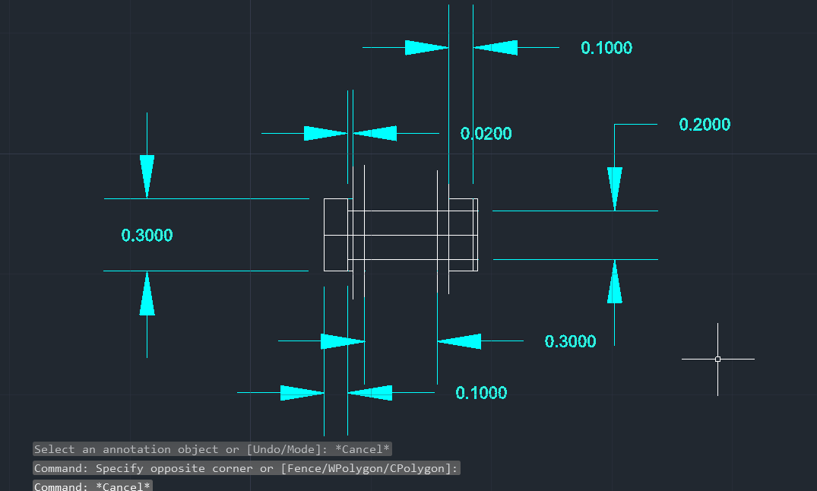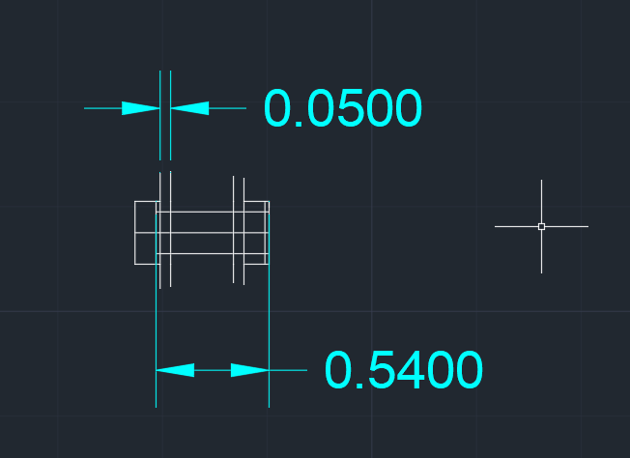

Fig. 94 Fig. 95

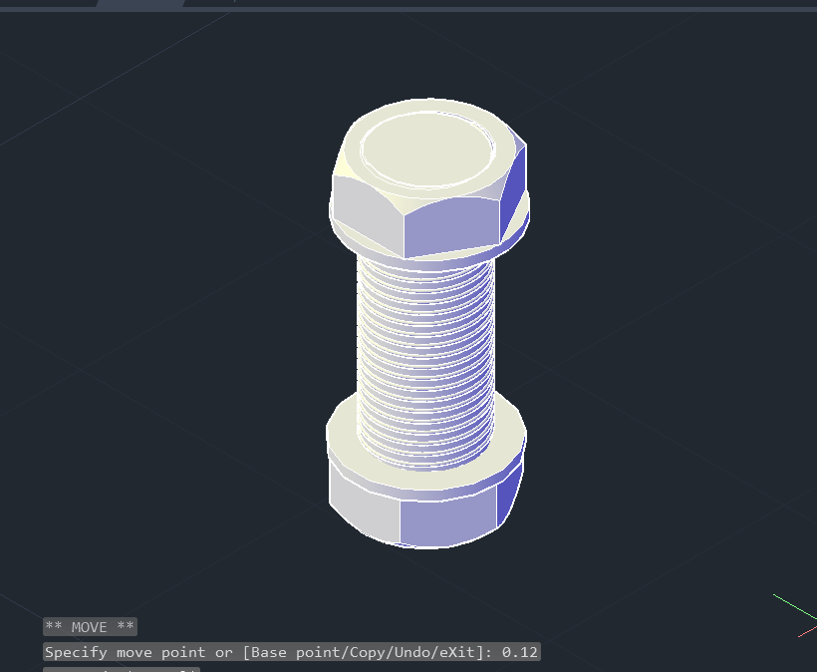

Fig. 95

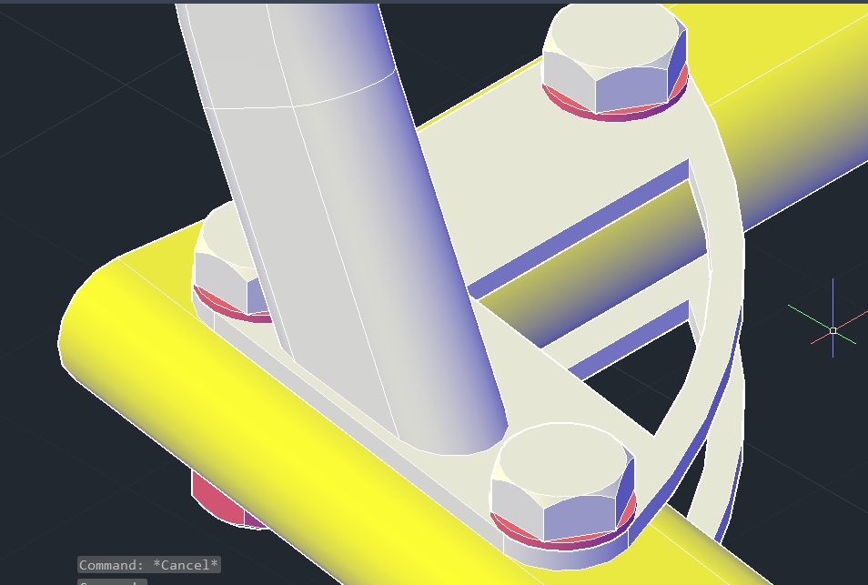

Fig. 96

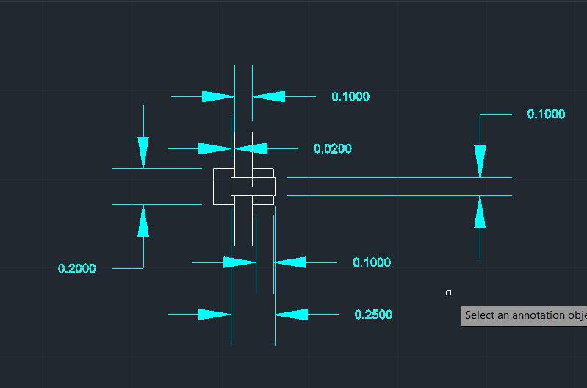

Fig. 97

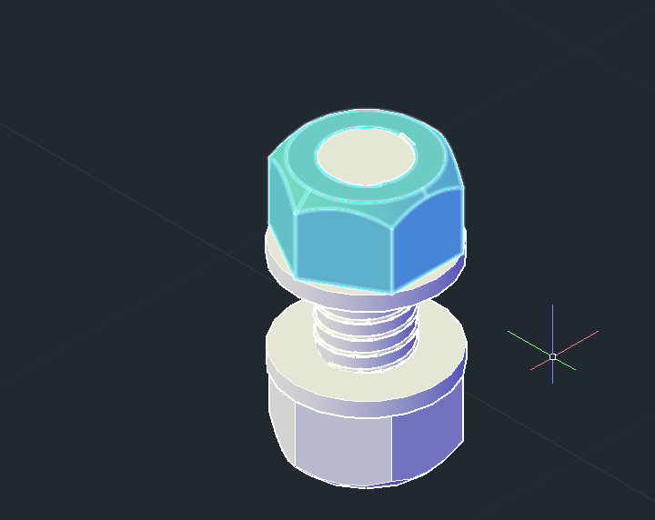

Fig. 98

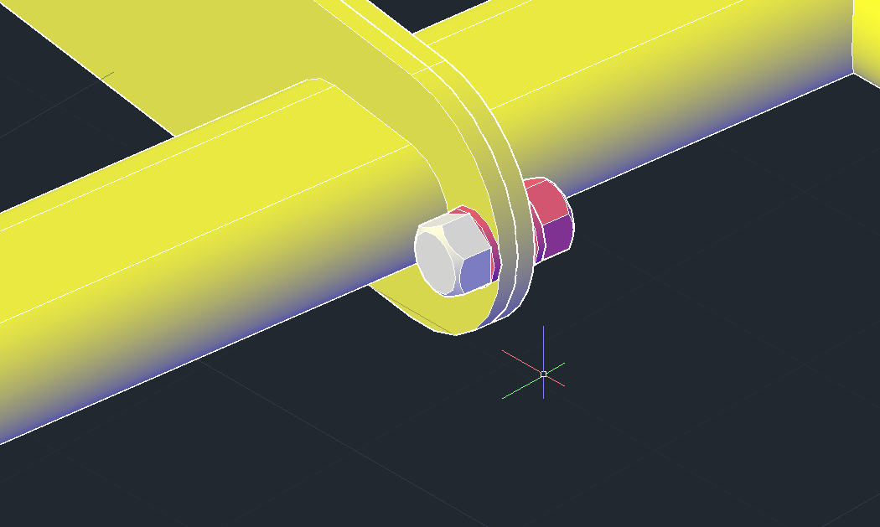

Fig. 99

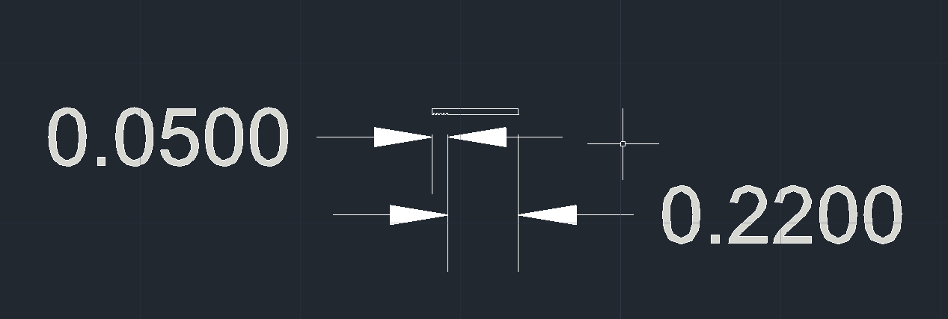

Fig. 100

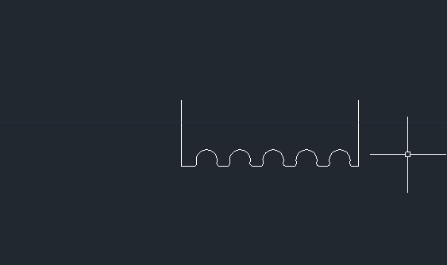 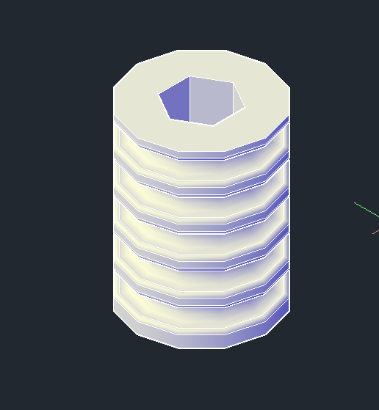

Fig.101 Fig.102

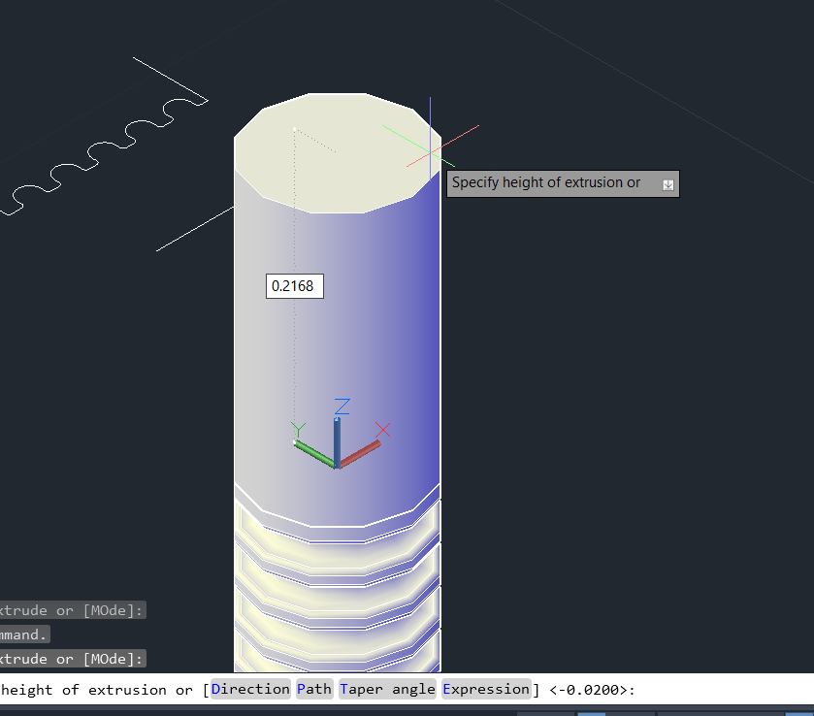 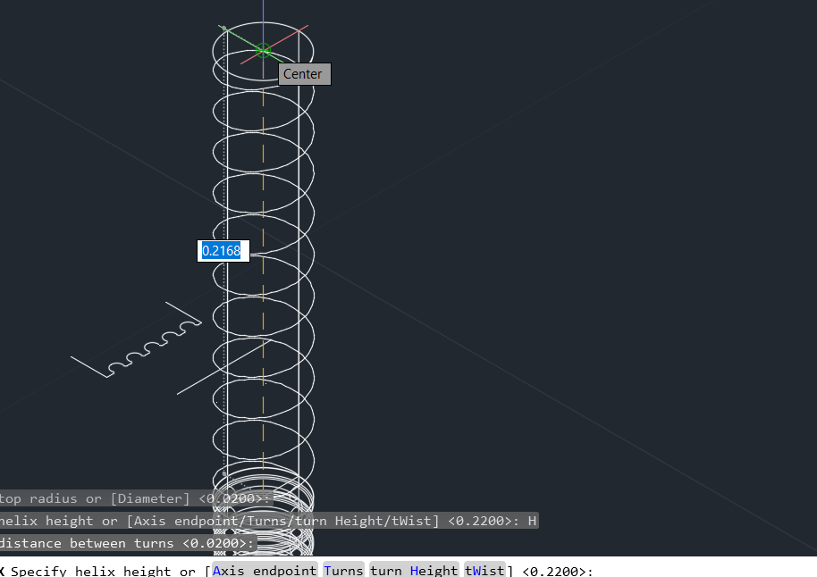

Fig. 103 Fig. 104

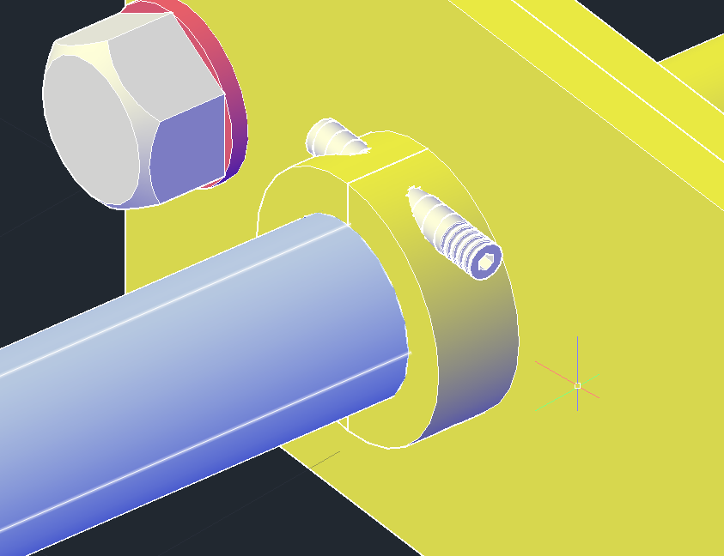

Fig. 105

# 3.2 Sistem de siguranță:

Realizarea aceastuia a presupus în primul rând, creerea unor schițe, schițe ce pot fi observate în fig.106-112

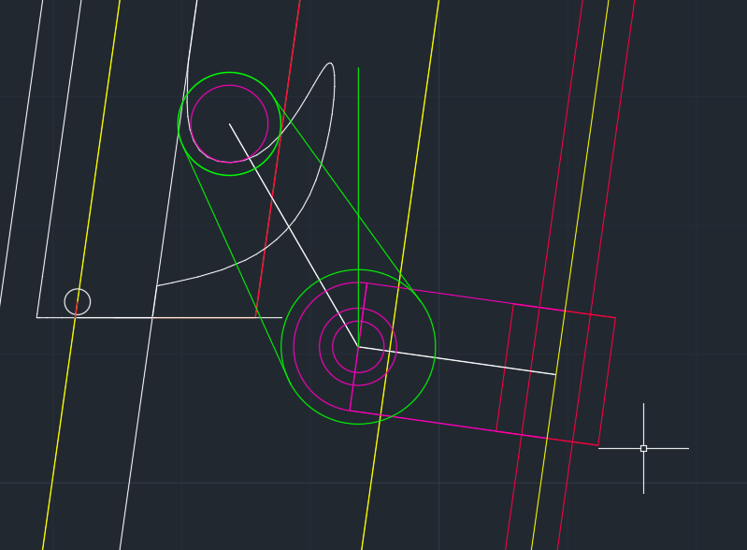

Fig. 106

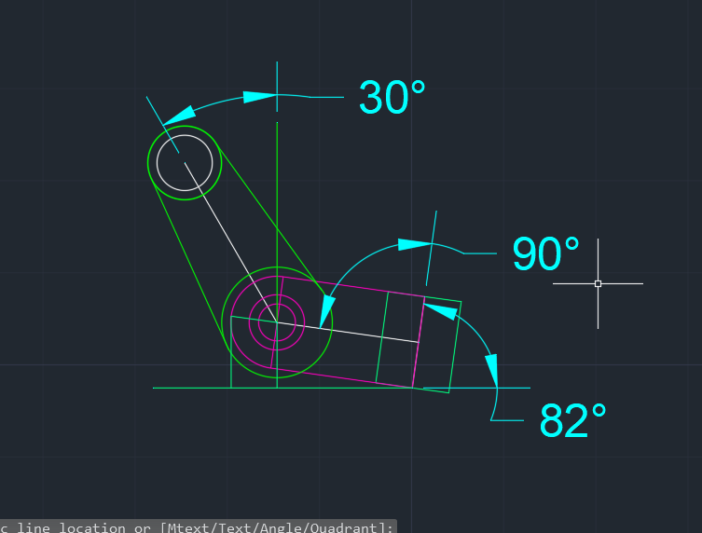

Fig. 107

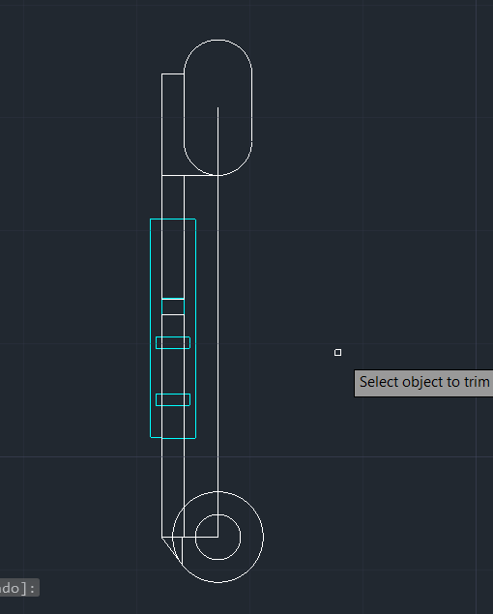

Fig. 108

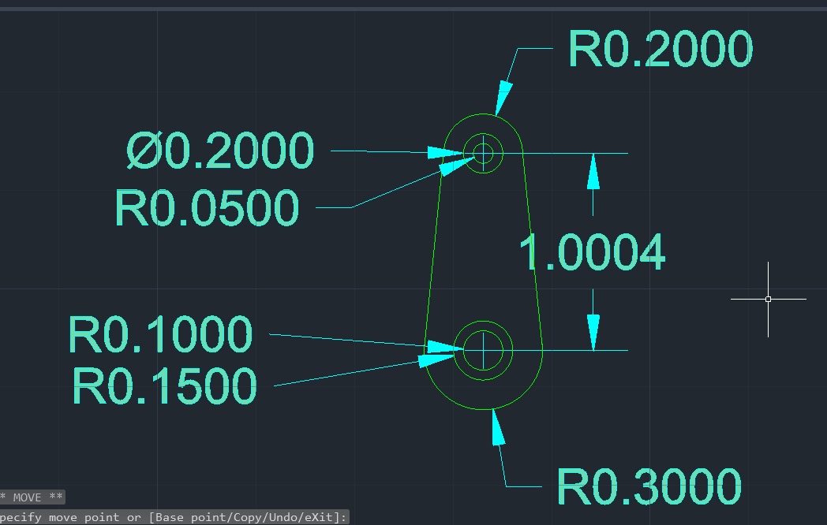

Fig. 109

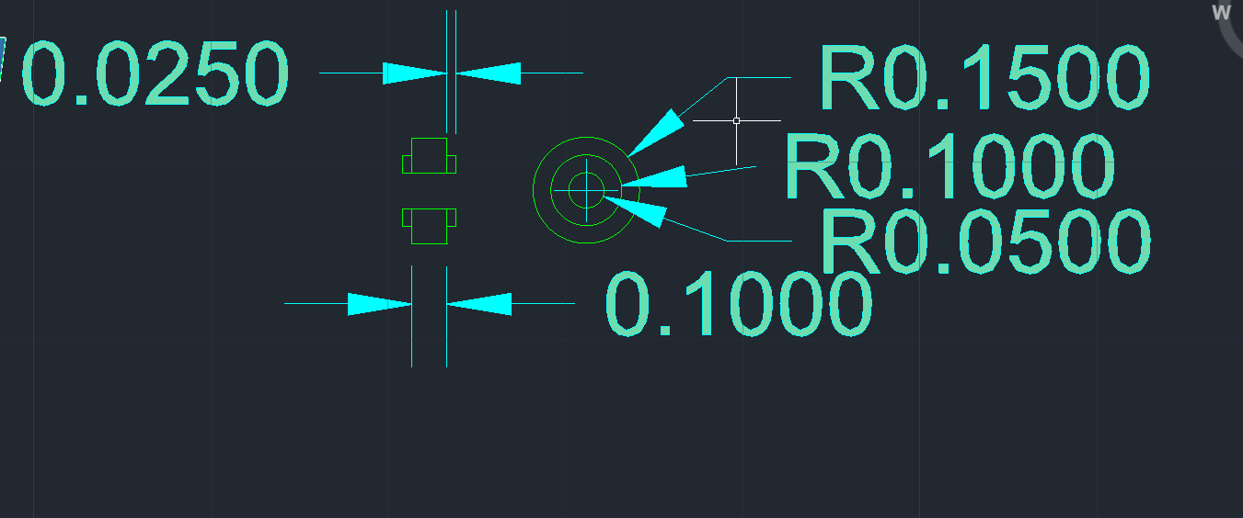

Fig.110

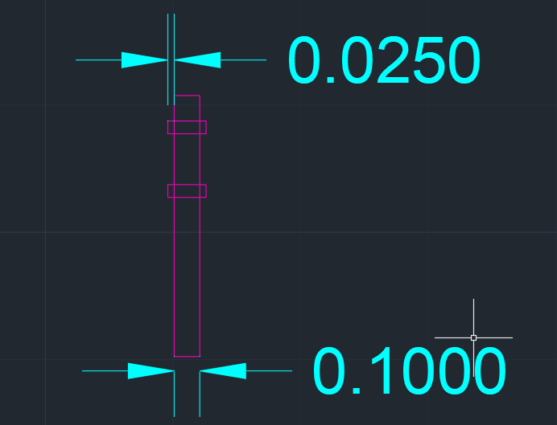

Fig. 111

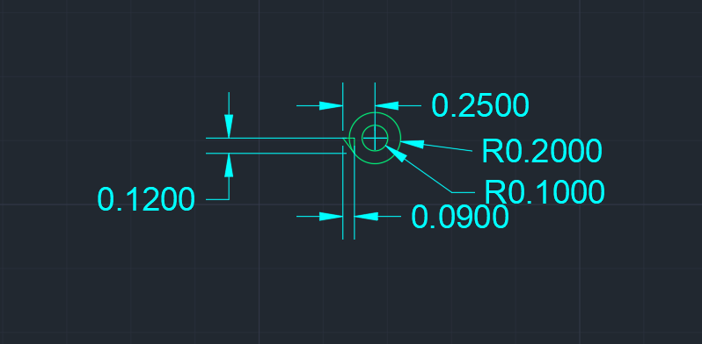

Fig. 112

Aceste elemente au fost realizate și îmbinate cu ajutorul funcțiilor EXTRUDE, 3DMOVE, 3DALIGN, 3DROTATE, SUBTRACT(fig. 113-116)

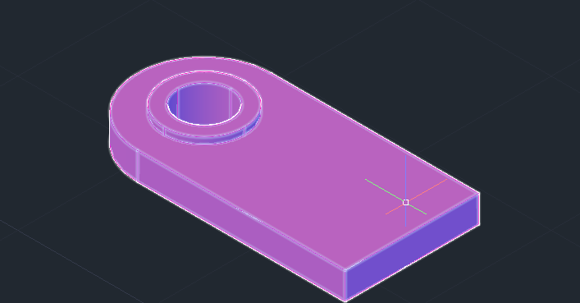

Fig. 113

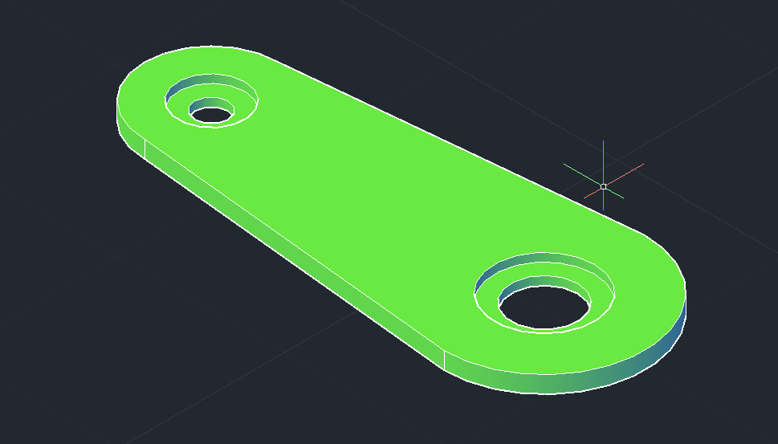

Fig. 114

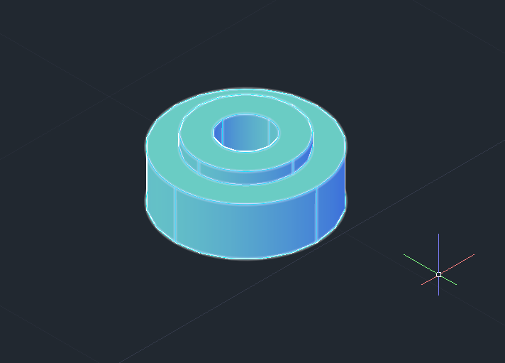

Fig.115

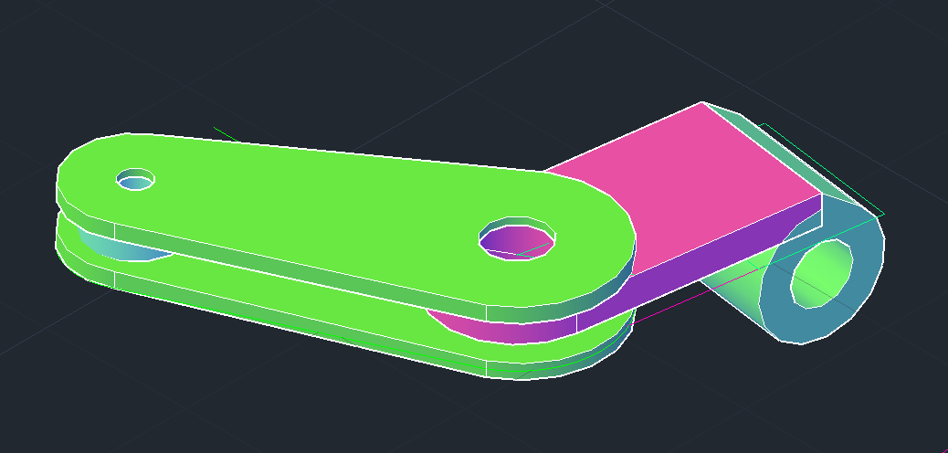

Fig. 116

Trecând apoi la realizarea șuruburilor necesare, proces ilustrat sintetic în fig.

117-120, iar rezultatul final poate fi observat în fig. 121.

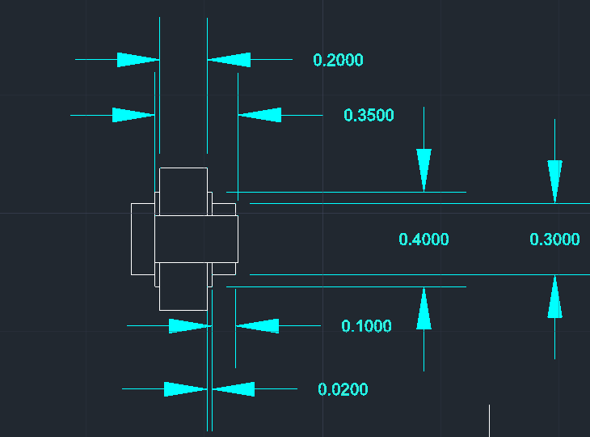

Fig. 117

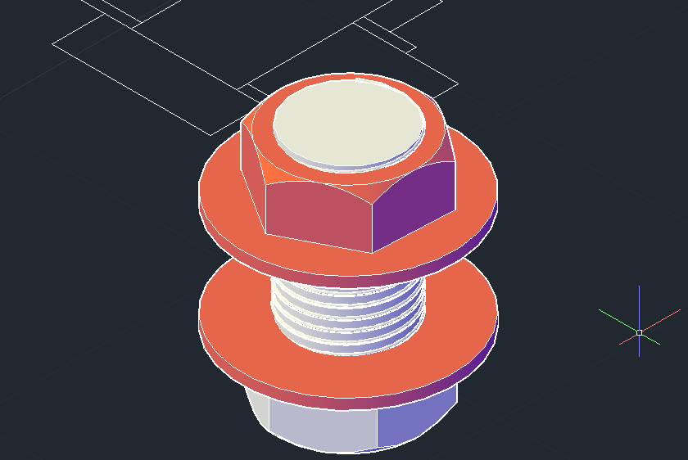

.Fig.118

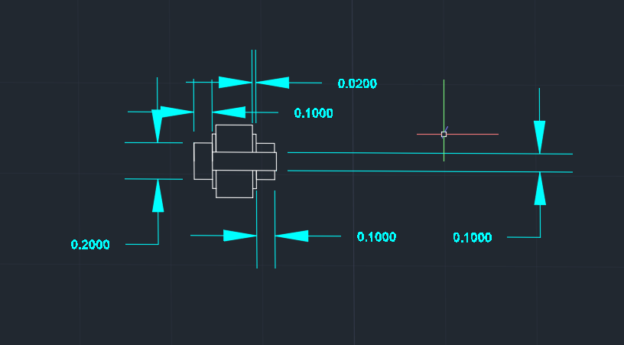

Fig. 119

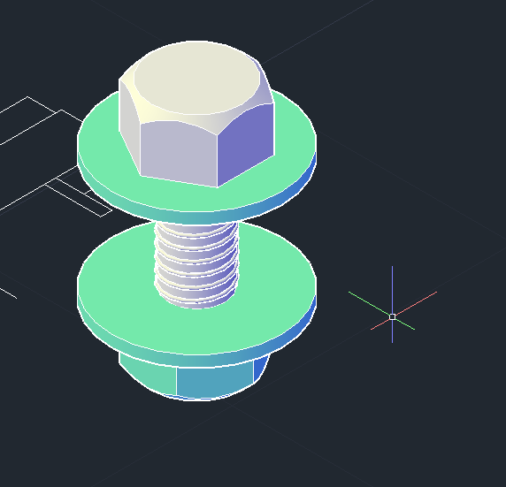

Fig. 120

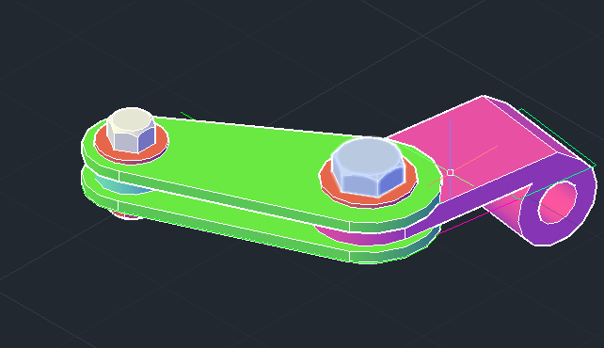

Fig. 121

# 3.3 Bara și mecanismul de prindere:

Procesul de dezvoltare a acestor piese fiind prezentat în fig. 122-139, folosindu-se metode la care s-a apelat și în dezvoltarea pieselor anterioare.

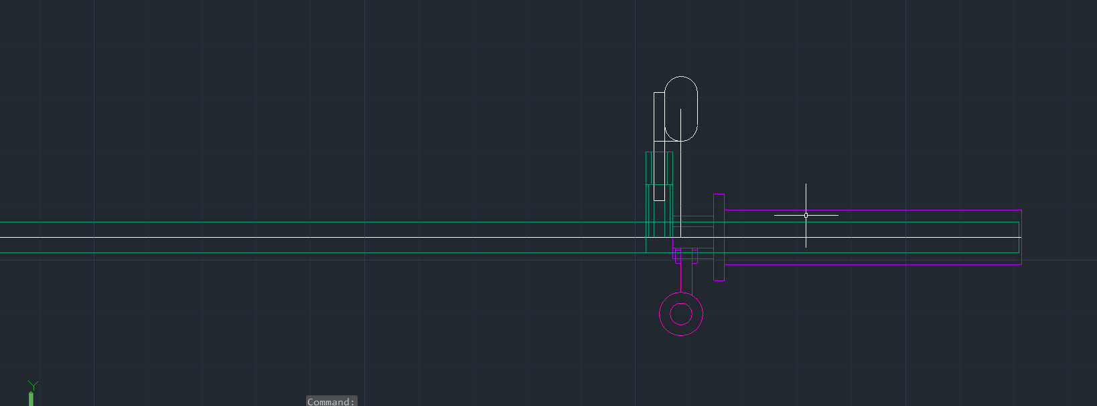

Fig. 122

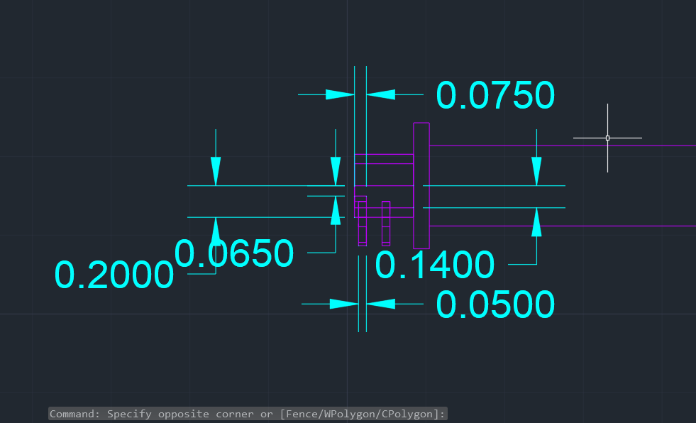

Fig. 123

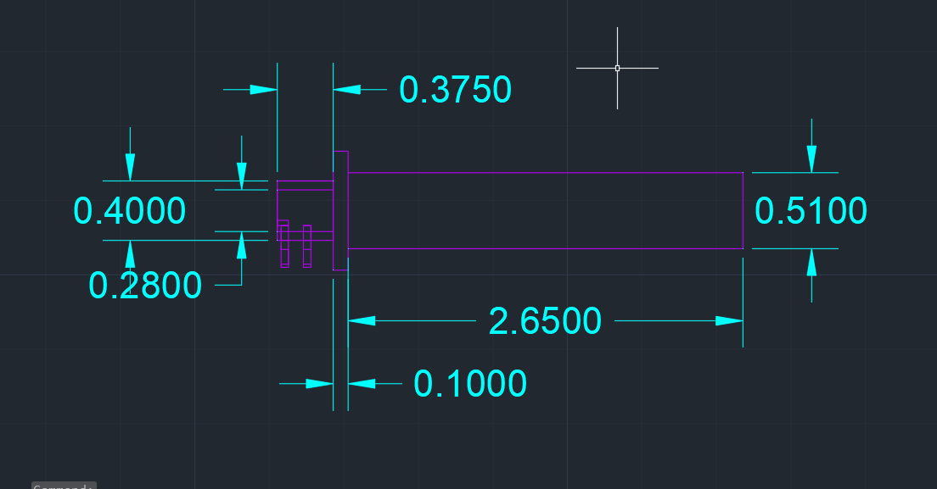

Fig. 124

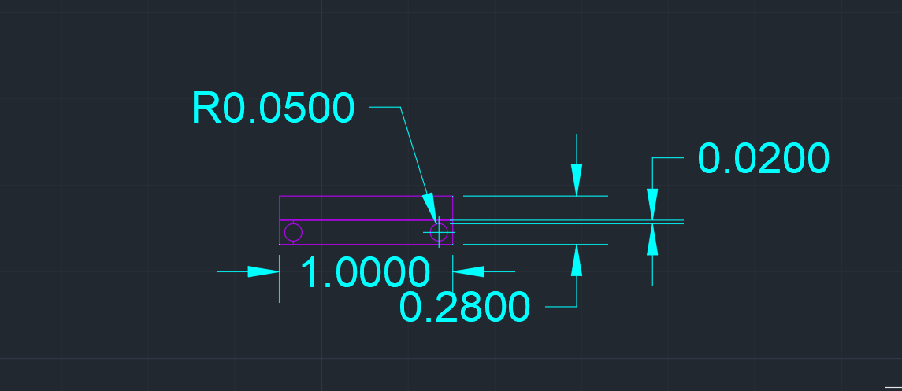

Fig. 125

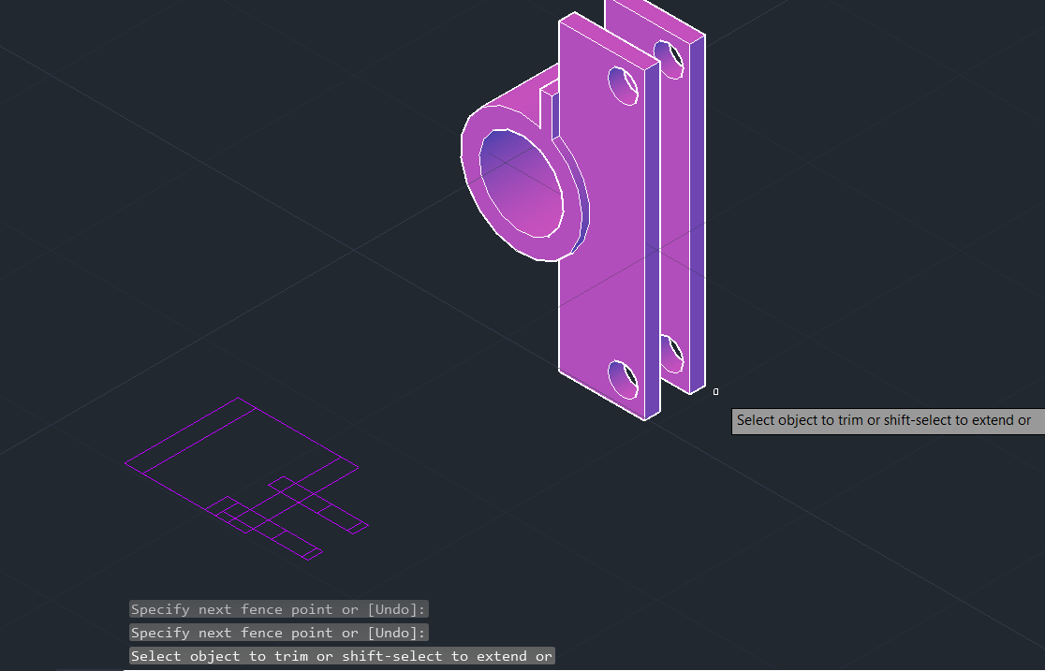

Fig. 126

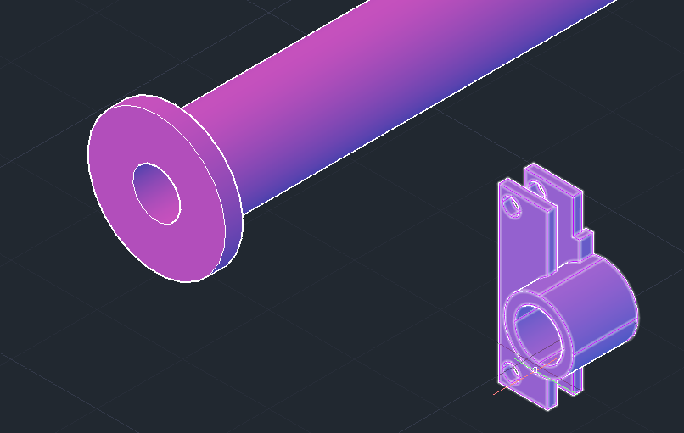

Fig. 127

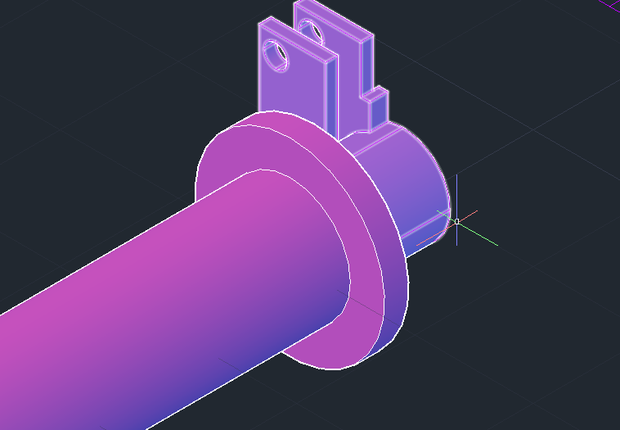

Fig. 128

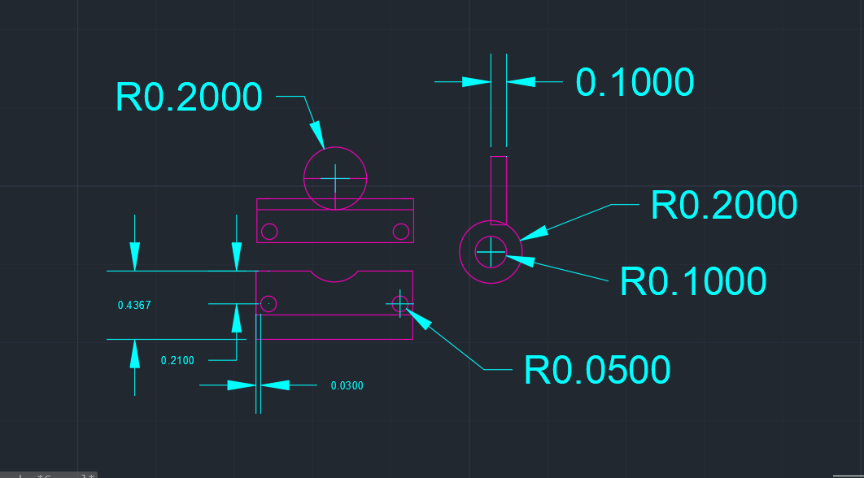

Fig.129

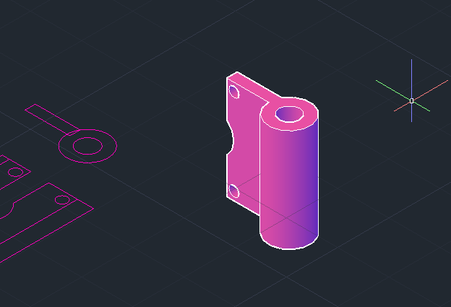

Fig. 130

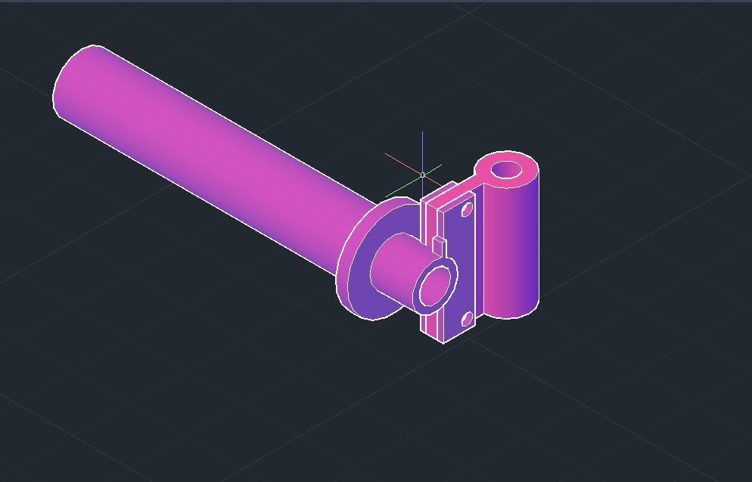

Fig. 131

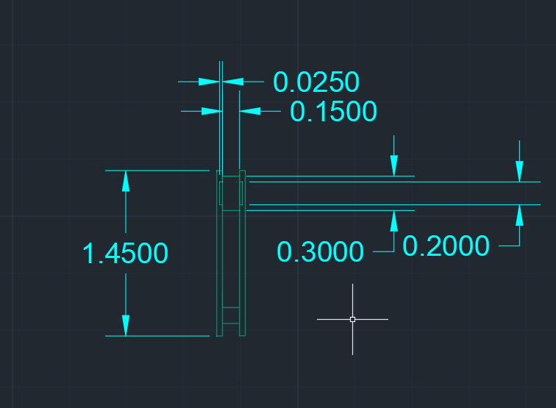

Fig. 132

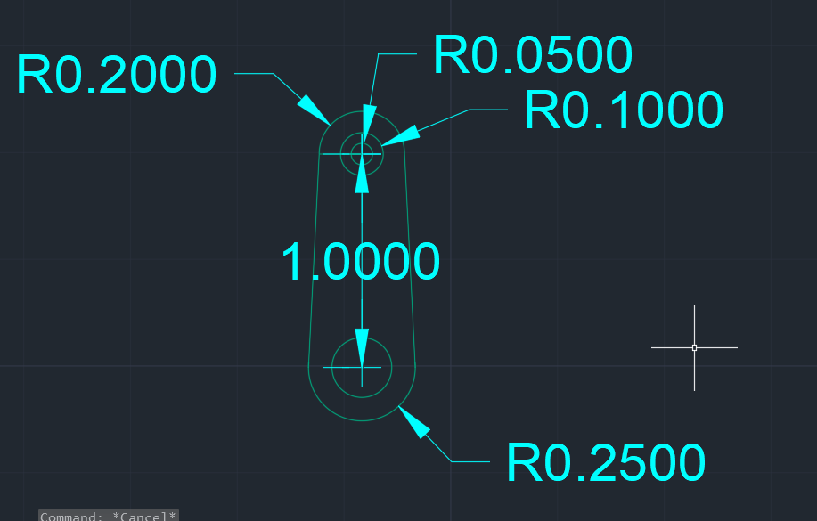

Fig. 133

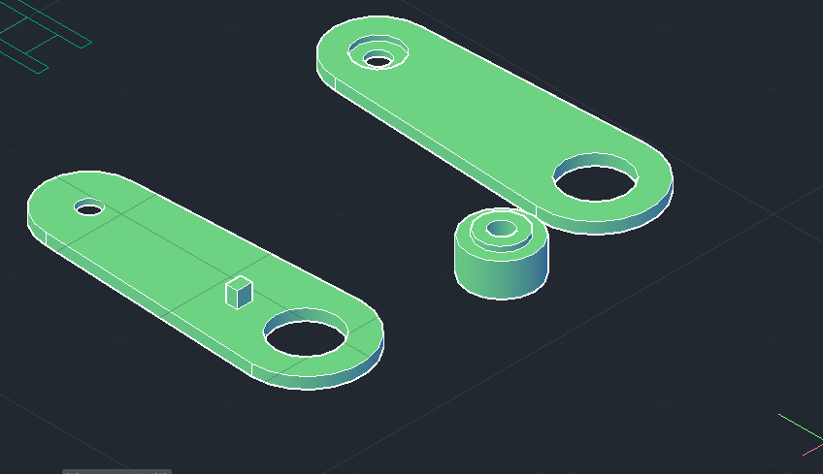

Fig. 134

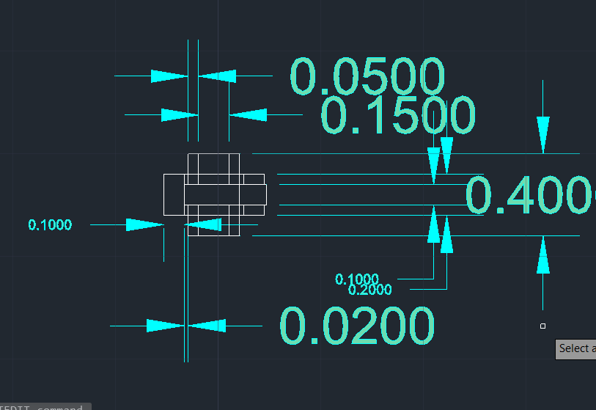

Fig. 135

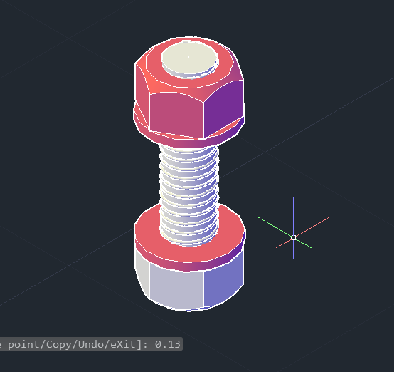 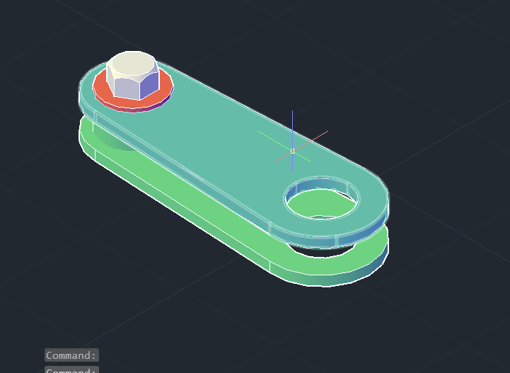

Fig. 136 Fig. 137

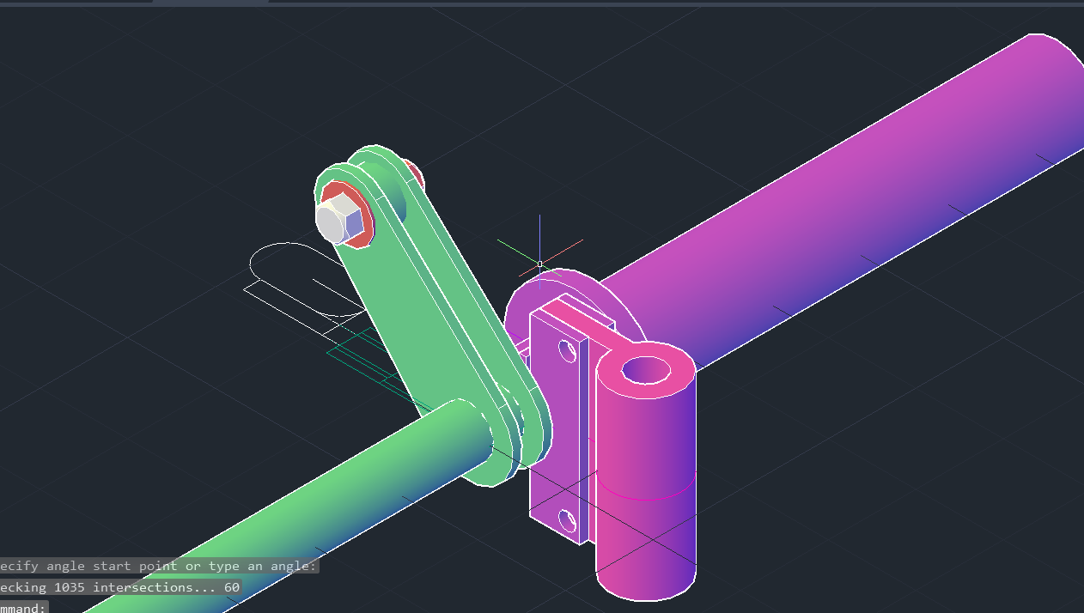

Fig. 138

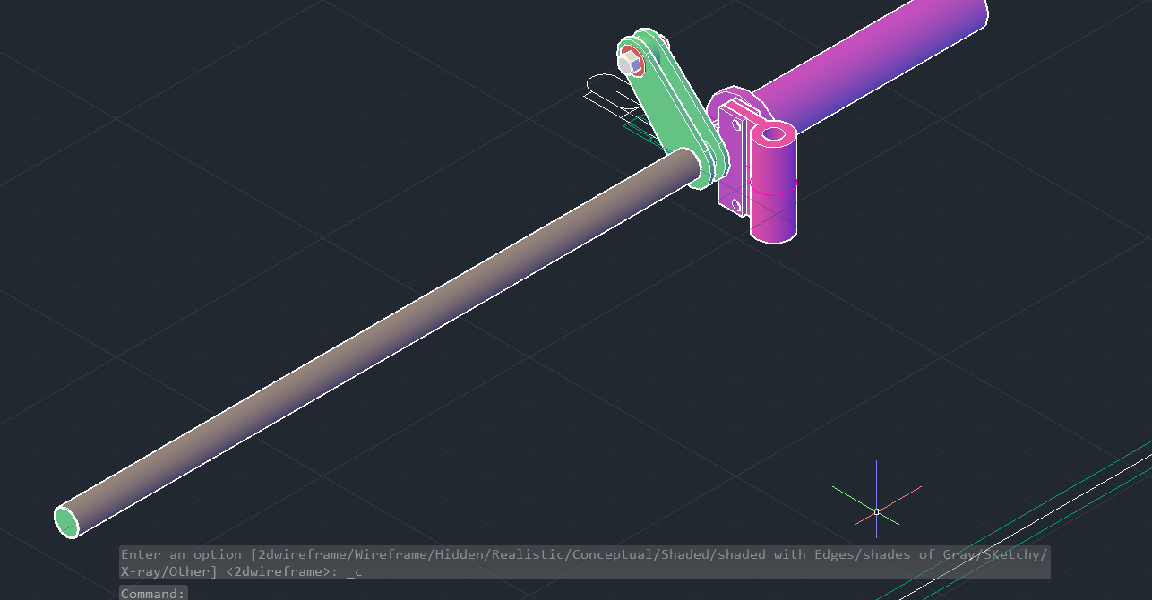

Fig. 139

# 4. Asamblare:

Pentru a pune laolaltă componentele se va folosi 3DALIGN(fig 140).

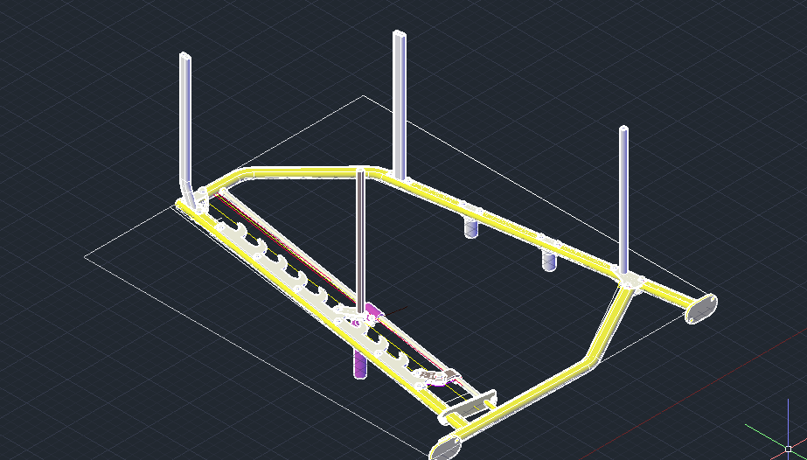

Fig. 140

Urmând să folosim MIRROR3D ȘI 3DROTATE să aduce proiectul în formă lui finală fig. 141.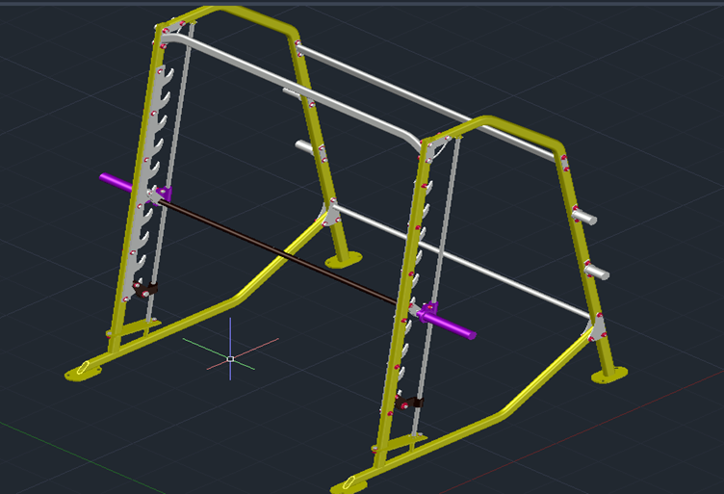Fig. 141

# 5.Concluzii:

Un inginer ar trebui să cunoască activitatea de proiectare în diverse programe de lucru precum aplicația AutoCAD, pe care am utilizat-o în realizarea acestui proiect. AutoCAD este în acest moment cel mai popular și mai des folosit program de proiectare asistată pe calculator. Cu ajutorul acestei aplicaţii se pot realiza atât obiecte modelate 3D cât și desene tehnice în 2D. După ce este realizat, un model poate fi salvat sub forma unui fișier, care permite editarea ulterioară a acestuia. În plus, beneficiază de multe alte unelte specifice, care facilitează proiectarea. Fișierul astfel salvat poate fi transmis spre a fi integrat într-un proiect mai amplu sau în alt program. Utilizarea comenzilor din Meniurile acestui soft mi-a facilitat organizarea riguroasă și respectarea tuturor proporțiilor, precum și eficientizarea modului de reprezentare.

# Bibliografie:

<https://www.fitnessgallery.com/blog/equipment/smith-vs-power-rack/>

<https://physicalculturestudy.com/2015/12/15/the-history-of-the-smith-machine/>

<https://www.batcafitness.com/assets/batca-link-smith-machine-owner-s-manual.pdf>

<http://kb.cybexintl.com/Owners_Manuals/Strength/OM_HS_HSSMV_Hammer_Strength_Smith_Machine_Vertical_1013955-0001.pdf>